１ 目的
國際清算銀行BIS將銀行的風險分為三大類：信用風險、市場風險與作業風險，要求分別計算風險性資產金額，並計提風險性資本，惟從信用風險、市場風險及作業風險來看，影響最大的還是信用風險，信用風險很重要，而且非常重要，每一個銀行家都知道開銀行最怕吃倒帳，但如果問任一個本國銀行的分行經理，該分行的信用風險多少，在台灣恐怕很少有本國銀行的經理能以量化的數據回答這個嚴肅的問題。前財政部金融局副局長蔡慶年說：「銀行的總風險中，信用風險比重高達60%，作業風險則是30%，市場風險則只佔6%」，這應該是官方所能概括舉出較具體的數據。
筆者於行程中與美國聯邦準備理事會的講師討論提及，美國受到先前地區性儲貸協會的倒閉風波的教訓後，銀行及監理人員對信用風險的控管已比較有經驗且審慎，故現今美國銀行的監理則較強調市場風險，因美國銀行的放款資產大部分為固定利率，存款則為浮動利率，以至於近幾年銀行經營不善主要因利率變動造成市場風險控制不當所致。
台灣因放款資產大部份為浮動利率，與存款大體能配合，較少發生純粹因利率產生的市場風險過大，造成銀行經營困難的問題，但是台灣並沒有讓銀行真正倒閉過，尚未經歷類似美國儲貸協會的教訓，從業人員多少心存僥倖，銀行信用風險控管的能力不足，除了舞弊造成作業風險會讓銀行倒閉外，信用風險是目前台灣的銀行面臨最大風險所在。
本次研究的專題為衍生性金融商品，而大部分的衍生性金融商品主要皆用於管理利率、匯率、商品等之價格波動，而與市場風險密切相關，唯獨信用衍生商品，係以信用為標的，銀行（或企業）可以用來規避或管理佔其60%風險所在的信用風險，透過購買信用衍生商品的信用風險保護，可降低特定債務人或交易對手的信用風險，或賣出信用風險保護，以提高未出現在放款組合中之信用暴險部位，增加收入，達到信用風險分散的目的，因此本次研究乃針對信用衍生商品，說明該產品的理論與實際應用情形，並提出監理的相關建議。
２ 過程
行程中安排參加美國聯邦準備理事會為世界各國銀行主管機關舉辦之研討會，會議參與者遍佈全球，並首次碰到來自埃及、中亞產油國與蘇聯解體後新興國家之代表共同研習，對於產油國家的富裕，及新興國家雖貧窮但戮力追求進步的對比，印象深刻。研討會內容豐富，並與FED之講師及新加坡金融監理局(MAS)討教台灣最近所發生之金融監理問題，獲益良多。並蒙花旗銀行、瑞士聯合銀行及Bloomberg等單位的大力協助，參加其內部訓練課程，對於歷練不同交易單位之資深交易員，觸類旁通，及豐富的市場知識，收穫匪淺。並感謝央行長官之支持，使此研究得以順利完成。
３ 心得：信用衍生商品的理論基礎
Expected
Return
C

The efficient frontier
A
B

Risk
信用風險是指金融機構的資產（包括授信、有價證券等）因債務人之財務惡化無法償還時的風險，信用風險是金融機構營業即伴隨發生的風險，特別是銀行業，更是藉信用風險賺錢的行業，因此金融機構對信用風險管理應已累積一定之經驗與知識，雖然如此信用風險仍是造成金融機構經營不善的主要因素。
依據CAPM理論，對擁有放款組合的銀行而言，最有效率的放款組合應位於風險與報酬之Efficient Frontier 上，將資產組合建構於Efficient Frotier的方法是積極的管理資產組合，假設目前的資產組合落於A點，比較缺乏效率，在風險不變的情況下，投資者的做法應該在不提高信用風險的情況下，積極提高預期報酬率使組合達到C點，亦或是在預期報酬率不變的情況下，將資產組合之風險降到B點；而調整的做法有兩種：其一是積極的結清舊放款或添增新的放款，惟就銀行長期經營觀點而言，如果放款客戶知悉其貸款因邊際風險過高，或邊際報酬過低而被出售，勢將損及與客戶關係，是故銀行鮮少採用此種方法。
另一種方法是積極管理放款，使風險與報酬位於Efficient Frontier 上的方式為利用表外的信用衍生商品，而使投資者在無實質移轉或出售放款的情況下調整資產組合，此外信用衍生商品尚有其他的優點，以流動性而言，信用衍生商品流動性較高，日後買賣信用衍生商品亦較直接買賣類似風險與報酬關係之放款或公司債容易。
４ 信用衍生商品發展的歷史背景：
雖然利用市場風險作為交易標的或主軸之匯率、利率、債券型商品早已存在，但是在全球金融市場上，金融商品的信用衍生性商品卻遲未萌芽，直到1992年方由Bankers Trust Corporation發行全球第一檔信用衍生商品。之所以遲至9 0年代才開發此一商品，其原因可大致歸因於：信用風險及利率敏感度變動的定價和避險理論發展較晚、信用衍生性商品所處理的信用風險模型建構複雜困難、及信用風險的重要性，直至9 0年代發生一連串債券、不動產及還款信用危機後，方受到市場大幅關注，學術界及金融界自此才投入大量人力與財力發展此一領域。從1992年到2004年短短十多年間，由於市場需求殷切，信用衍生商品交易已急速成長為一個龐大的交易市場。
信用衍生商品市場始自90年代初期的紐約，約有80%以上的交易由北美洲賣出。信用衍生商品市場首先用來做為資產證券化（securitization）的輔助工具，以信用衍生商品的信用風險保護來加強特定Trunch的信用評等等級，隨即脫離資產證券化快速獨立發展，成為公司債及政府公債避險的主要工具。1997年的亞洲金融危機，雖然讓信用衍生商品信用保護賣方首次遭受大規模的損失，但相對表現卻遠優於其標的資產的債券市場。在1997年12月及1998年1月，信用衍生性商品的投資人自韓國開發銀行及泰國工業金融公司獲償8億美金，但由於缺乏標準的法律文件規範，市場的發展曾一度趨於遲緩。1998年俄國的金融市場遭遇空前的惡劣情況，俄國政府公債違約，投資人購買信用風險保護，並以美元等強勢貨幣交割，用以規避盧布（ruble）貶值及俄國政府賠償違約的風險，投資人隨後雖有效啟動契約中信用違約機制，但也面臨更嚴苛的考驗，約有百億美金的契約仍涉訟中。
由於許多國外大型金融機構已經有效的建立內部信用風險模型，將信用風險數量化，其他銀行亦迫於Basle II將於2006年底實施，加速將信用風險量化的動機，預期數量化管理信用風險後，信用衍生商品將被金融機構廣泛做為信用風險管理的重要工具。
鑒於違約事件(Credit Event)定義易生爭端，國際交換及衍生性商品協會（International Swap and Derivatives Association, ISDA）乃於1999年公布信用衍生商品的定義，以減少法律爭議的發生。並在1991年發布標準化的確認書（confirmation），允許交易商使用ISDA主契約（Master Agreement）從事信用違約交換交易，該標準化的確認書允許當事人從ISDA已事先定義的規定中，自行選擇其違約條件。1999年7月，ISDA修正信用違約交換的文件，使交易條件更進一步標準化，在無法標準化的條件中，亦讓當事人的選擇更加明確。2003年ISDA修正版採用更多標準化的條件，使法律的不確定大為減低，從而讓信用衍生商品市場得以蓬勃發展。
５ 信用衍生商品統計數字：
根據BIS的統計，2003年底全球衍生性金融商品的名目餘額約為美元197 trillion，其中信用衍生商品佔2.8 trillion美元，雖然比重不算高，但卻為成長最快的產品，根據British Bankers’ Association的預測，至2004年底，全球信用衍生性商品餘額將會達4.8 trillion美元的鉅量。
另根據Fitch的調查，80%的產品由北美洲賣出，若以賣出信用保護為統計基礎，大部分的信用衍生商品為單一標的債務的信用違約交換(CDS)佔64%，Synthetic Collateralized Debt Obligations (Synthetic CDO)與Basket Default Swap(BDS)佔25%，信用連結債券(CLN)佔1%，其他（總收益交換TRS、Credit Spread Options及Cash CDO等）佔10%。
至於債務標的機構(Reference Entity)，約2/3為非金融業，17%為金融機構，6%為國家等級(Sovereigns)，金額最大的前五家標的機構為：Ford Motor Co.、General Motors Corp.、France Telecom SA.、DaimlerChrysler AG及Deutsche Telekom AG.。而2003年非投資等級（BBB以下）的產品佔18%，2002年佔8%，2003年交易的衍生商品平均信用評等為BBB/BBB-，而2002年為A-/BBB+，顯示標的債務信用評等有向下延伸的趨勢。
信用衍生商品的前十大交易商囊括所有交易的69%，避險技術顯然集中在少數幾家大型金融機構中，前五大銀行業的交易商依序為：JP Morgan Chase(26%)、Citigroup (10%)、UBS Warburg (9%)、Deutsche Bank與Bank of America （各佔7%），另外非銀行業的Goldman Sachs、Morgan Stanley與Merrill Lynch也是舉足輕重的交易商。
信用衍生性商品相對於其他已成熟的產品，仍是利潤非常豐厚的新產品，例如根據Goldman Sachs的研究資料，JP Morgan於2004年六月買賣Altria Group Inc.,’s Philip Morris Tobacco Unit的10 mn美元的CDS買賣價差為美元$209,000與$221,000，淨賺之買賣價差高達5.7%。
至於賣出信用風險保護最高的行業則為保險公司、避險基金與資產管理帳戶，其信用風險控管是否得宜，值得相關主管機關注意此發展趨勢。
６ 信用衍生商品的型式
信用衍生商品為金融工具的一種，用來移轉放款（loan）或其他資產的風險。信用衍生商品有許多不同的型式，內容可以依使用者的需要，量身定做。例如，信用風險移轉的期間可以和標的資產的存續期間一致，也可較短，可以移轉一部份或全部風險，標的資產通常為放款或公司債、票據（note）等固定收益工具，惟移轉的僅限於信用風險，不似其他如匯率風險或利率風險等，交易方式可以是店頭市場契約，或與票據連結，但無論如何，最基本的架構不外是選擇權（option）、遠期契約（forwards）、交換契約（swap）與Synthetic Collateralized Debt Obligations (CDO)。
以下介紹主要三種型式：
６‧１ 信用違約交換（credit default swap, CDS）
信用違約交換為最普遍的信用衍生商品。信用違約交換的目的在對因特定標的資產的債務人違約所造成的損失提供信用保護。CDS功能類似保證，信用風險保護的賣方承擔標的資產的信用風險，買方則已將標的資產的信用風險移轉為賣方的信用風險。
在約定期間內，如債務人發生信用違約事件，則由信用風險保護賣方補償買方標的資產的損失。信用違約交換非常類似保證或擔保信用狀，信用保護買方為受益人，賣方為保證人，買方通常按年或按季支付費用給予保證人，費用依標的資產面額一定的基本點計算，通常以CDS Spread表達，例如：Korean Development Bank於2004年10月18日五年Senior Debt的CDS報價為38.9 bp，信用風險保護的買方如果要購買面額美元$10 mn的風險保護，大約每季需支付$9,725 （10 mn Ｘ 38.9 bp /4 ＝9,725）的權利金。信用風險的賣方即保證人，則同意在違約事件發生時支付買方按約定方式計算的金額。
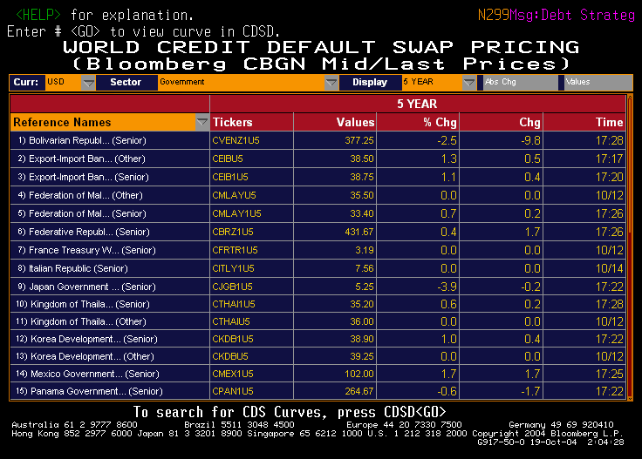
所謂信用違約事件 (Credit Event)，最普遍的定義指債務到期無法支付，在某些情形，只有在債務人無法支付達一定金額時，方屬信用違約事件發生。另外，破產或停止支付，廢止營業、債務重整，交叉違約加速到期等均屬信用違約事件，惟無論如何，違約事件必須可以公開辨識。賣方應支付金額為標的資產的名目金額以及違約發生後標的資產市價的差額，或某一預定金額或標的資產的一定比例，此外，賣方也可選擇要求實質交付標的資產。不過，實質交割的方式並非全屬可行，因信用違約交換往往用來做為無法即時移轉資產的避險使用，或對未實質持有應交割標的資產者，用以創設空頭部位。
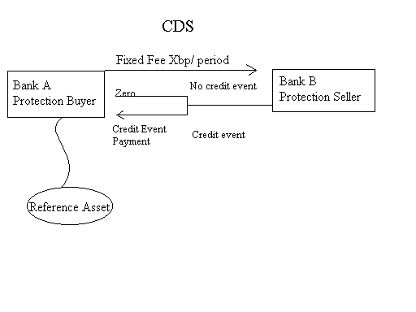
６‧２ 總收益交換（Total Rate of Return Swap, TRS）
TRS為契約當事人一方（全部報酬支付人），支付他方（全部報酬收受人）標的資產的全部報酬，包括所有應支付之款項以及資產增值，換取他方支付按約定固定或浮動利率計算的報酬。例如標的資產為貸款時，TRS包括期間內可取得的利息加上費用，扣除原來價額與最後價額的差額。全部報酬支付人（即保證人）則按參考利率（如libor）加上標的資產貶值或差額支付受益人。TRS功能類似以自有資金來源購買標的資產，亦即信用保護的賣方以自有資金買入所有標的資產的全部經濟價值，賣方買入標的資產的信用風險與市場風險，買賣雙方皆承擔對手的信用風險。
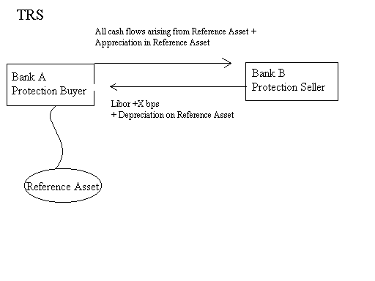
TRS和CDS最主要的不同，在於後者僅移轉信用風險，前者則除信用風險外更移轉市場風險。TRS的期間通常為一至三年。
６‧３ 信用連結債券（Credit-Linked Note, CLN）
CLN是在債券中植入信用衍生商品，通常由信用保護買方創設一破產隔離的特殊目的機構（special purpose vehicle, SPV）或特殊目的公司（special purpose corporation, SPC），由SPV或SPC發行票據予投資人，SPV或SPC再與信用保護買方從事信用違約交換(CDS)，由信用保護買方支付固定年費（annual premium）與該SPV；如信用保護買方的標的債務發生信用違約事件，則由SPV或SPC支付補償與買方，所支付之金額則以債券殖利率的型態轉嫁與投資人。特殊目的機構所發行的債券通常為五年，如到期時債務人未發生信用違約事件，則債券持有人得以票據面額受償，如發生信用違約事件，則CLN持有人須承擔補償信用保護買方損失，故投資人無法按面額受償SPV所發行之CLN，投資人亦可受讓該發生信用風險的實質債權，並自行向標的債務人求償。
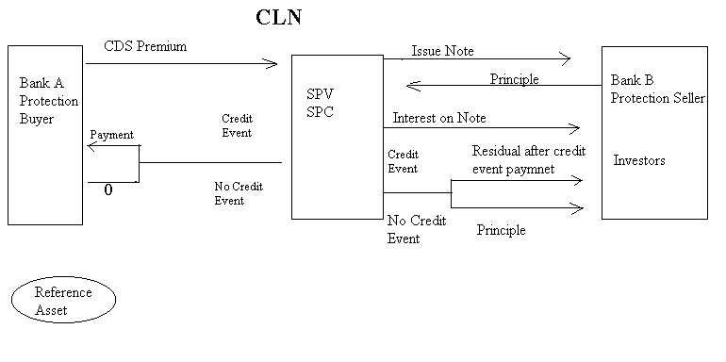
CLN為信用衍生商品中，成長最快速的一種工具，目前台灣透過指定用途信託資金投資國外有價證券管道，所代銷的連動式債券，亦常見到CLN，惟在連動式債券名義下發行的CLN，未另外創設SPV或SPC，而由符合下列機構所保證或發行的票據即可：
１、經Standard & Poor’s評定，債務發行評等達ＢＢＢ級（含）以上。
２、經Moody’s Investors Service評定，債務發行評等達Ｂaa2級（含）以上。
３、經Fitch Ratings Ltd.評定，債務發行評等達ＢＢＢ級（含）以上。
TRS、CDS與CLN不同的地方為，前二者為資產負債表外交易，CLN則是需揭露於資產負債表的表內交易；CDS與TRS都屬於表外項目，有許多專屬於表外項目而無須揭露的好處，為何仍會有以Note的形式購買信用衍生商品的供需存在，而出現CLN這種產品？主要原因如下：
- 無須簽訂ISDA契約，只要以簡單的中期債券(medium-term note)型式發行即可（相關範例詳附錄一）。
- 信用風險保護買方因以note形式事先取得信用保護賣方的資金，故無須徵提信用保護賣方的信用額度之擔保品，對賣方沒有任何信用風險，一旦發生信用違約事件，逕行扣除本金即可；對於信用保護賣方之信用評等較差或一般自然人，買方無須擔心賣方的信用品質，是否會成為另一個會倒帳的墨西哥政府公債。
因此在台灣，外國投資銀行透過連動式債券，賣出CLN給沒有任何信用額度或評等的一般自然人，為了保障信用風險賣方的信用風險，故必須將信用衍生商品包裝成CLN形式，事先取得發生信用違約事件的賠償金。
６‧４ Synthetic Collateralized Debt Obligations (CDO)
CDO亦為非常普遍的信用衍生商品，是極為複雜但有趣的產品，英國的Financial Services Authority之總裁Mr. Howard Davies曾表示對CDO的憂心：「曾有一位投資銀行家說CDO是現今金融市場一種最毒的產品( the most toxic element of the financial market today)，如果投資銀行說這東西很毒，監理人員應該提高注意」。
CDO將資產分成許多Trunches，每個Trunch出現Debtor的債務人名字可能上百，如何評估每個Trunch的信用等級、無法履約機率及價格，是否是目前信用風險評估技術所能解決的問題，仍有待探討，但因CDO跨足資產證券化另外一個領域，本研究不作深入探討。
７ 信用衍生商品風險性資產計算方式
透過列於銀行簿之信用衍生商品風險性資產的計算方式，可以了解信用風險移轉的狀況，行政院金融監督管理委員會銀行局訂有「銀行辦理信用衍生性金融商品自有資本與風險性資產之計算方法說明」（詳附錄一），其要意概述如下：
７‧１ 信用風險買方
CDS與TRS之信用保護買方，應以信用風險賣方之風險取代標的資產信用風險；CLN之信用風險買方可以發行票據收到之款項，作為標的資產信用風險之減項。
７‧２ 信用風險賣方
CDS與TRS之信用保護賣方，應以標的資產信用風險加權計算其風險性資產，但TRS之信用保護賣方若已支付買方跌價的損失，則可扣除該部分之資產；CLN之信用風險賣方風險包括標的資產與信用風險買方之交易對手風險兩者，但最高不得超過該CLN之名目本金。
７‧３ 標的資產與被避險之資產不完全一致
除非標的資產的範圍較寬，否則信用風險買方不得認列避險。
７‧４ 信用衍生商品與被避險資產幣別不同
以新台幣計算之信用事件給付或被避險資產孰低作為認列信用保護之金額。
７‧５ 期限不同
若信用衍生商品的期限短於一年，不得認列信用保護；若長於五年，可全部認列；若介於一年於五年之間，則等比例認列，其公式為：
被避險資產名目本金 x （信用衍生商品存續期間 / 被避險資產存續期間）
７‧６ 第一違約之架構First to Default Structure
信用保護買方可在一籃子資產中任選被避險資產；但信用保護賣方則須將所有標的資產的風險加總，最高不得超過該信用衍生性商品合約的名目金額。
８ 信用衍生商品的實例探討
衍生性金融商品係由既有之現貨商品或其他衍生商品演化而來，以下即舉出兩項實例，將現有已成熟之商品分析、拆解，有助於了解CDS與CLN實際運用情形。
８．１ 公司債、資產交換與CDS
８．１．１ 投資公司債的風險
公司債風險：市場風險＋信用風險＋融資風險
投資公司債（包括可轉換公司債）首先必須取得資金（產生融資風險）買入公司債，而利率變動（或可轉債的標的股價變動）會影響公司債價格（市場風險），此外必須承受債券發行人到期履約的風險（信用風險），所以公司債投資人基本上暴露於市場風險、信用風險與融資風險三者之中。
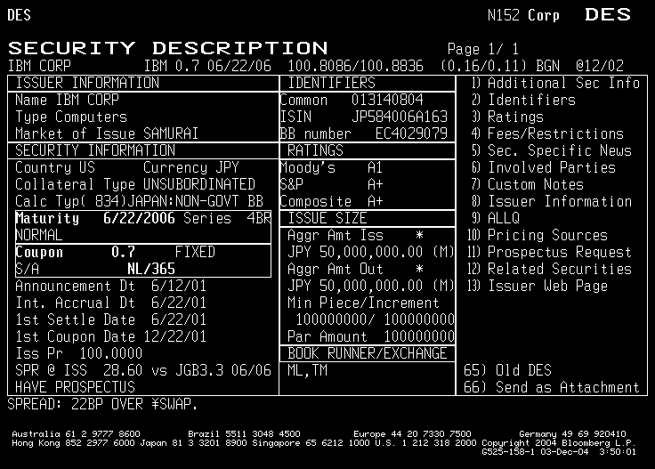
８．１．２ 投資資產交換的風險
資產交換：信用風險＋融資風險
國內銀行經常從事的資產交換(ASW)業務，則由公司債（包括可轉債）拆解而來；企業發行固定利息的公司債後，透過資產交換的交易商（通常為外國投資銀行或證券商）將產品分別包裝成三個部分一起出售，買方（資產交換的賣方）通常為本國銀行或其他投資者，則取得下列標的物：
( 1 )資產，也就是取得固定利息的公司債（或可轉債CB）。
( 2 )利率交換契約，支付公司債的固定利率，收浮動利率的換率交換( I R S )契約。
( 3 )約定可轉債中股票買回選擇權部分，出售可轉債中隱含股票買入選擇權部分（Sell Equity Call Option，但若非可轉債則無此部分）。
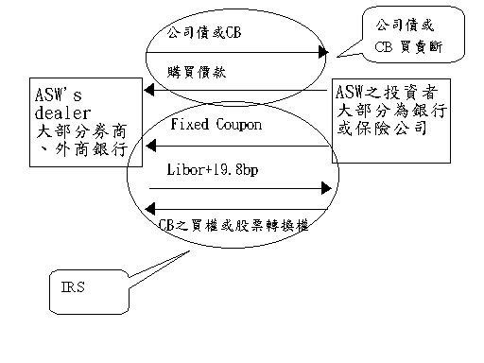
資產交換賣方與單純的公司債或可轉債之投資者相比較，資產交換的賣方將債券固定收益的部分交換為變動收益，資產交換後所留下信用風險的部分以Libor加碼取代。上圖IBM發行coupon 0.7%，06/22/06到期之公司債，公司債投資人賣出資產交換後，付出0.7%之固定收益，收取Libor + 19.8bp之浮動收益，因債券之固定收益已交換為浮動利率，因此市場利率變動（或是單純股價變動）的市場風險，不再影響資產交換後的價格，消除市場風險後，僅剩融資風險與信用風險，因資產交換賣方仍是債券實質持有者，須承擔購買債券之融資成本與債券違約之信用風險。

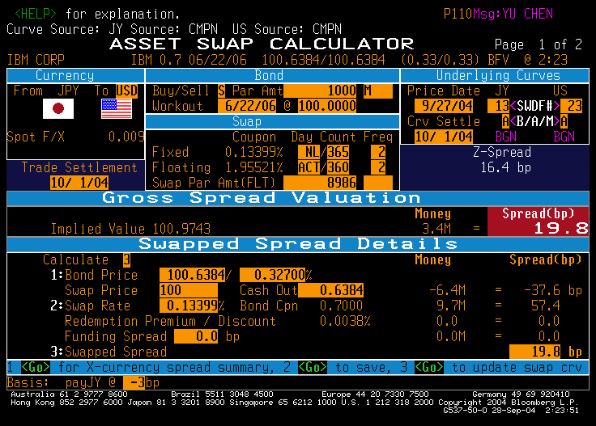
Libor + 19.8 bp
若進一步假設投資人以Libor的融資成本買入此債券，同時賣出資產交換後，僅剩下信用風險（Libor+19.8bp-Libor = 19.8bp），其未來報酬與僅賣出信用風險保護相同。所以另一種承擔該債券發行人信用風險的方式為賣出該債券之信用風險保護(Protection Seller)。
８．１．３、CDS賣方的風險：信用風險
由於信用衍生商品的出現，信用風險保護賣方可無須負擔融資成本而逕行賣出CDS風險保護，援前例可收取權利金24.8bp（如下圖）。ASW與CDS Spread之差異稱為CDS Basis，假設投資人的融資成本為Libor，則信用風險保護賣方可多獲取5bp（CDS: 24.8 bp vs. ASW：L+19.8 bp-L），此時出現正利差(Positive basis)；如果投資人的融資成本高於Libor（例如為Libor+10bp），則賣出CDS風險保護可獲取15 bp （CDS: 24.8 bp vs. ASW：L+19.8 bp-(L+10bp) ）。

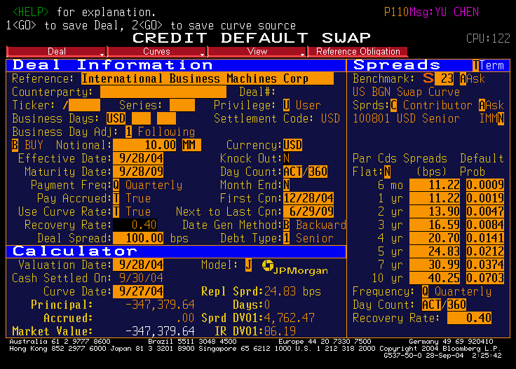
CDS spread 24.83 bp
財務工程的演進，將一般債券（或是放款等資產）拆解為市場風險、信用風險與融資風險三部分，由不同風險偏好的投資者承擔，股市投資者偏好承擔可轉換公司債的股票選擇權風險，銀行以浮動利率的形式承擔信用風險，以與其浮動利率形式存在的負債相配合，將固定利率的市場風險部分交換出去。債券、資產交換與CDS三者間存在著套利機會，避險基金與積極的投資銀行早已以此為操作標的。
CDS類似一個PUT OPTION，因為如果發生違約事件，信用風險保護的買方可以將債券實質交割，或取得面值與殘值間的差額為賠償，CDS Spread就是Put Option的價格，CDS僅規避該可轉債的信用風險，並無法規避市場風險部分，所以債券投資人若不承作資產交換，而買入信用風險保護，則仍會承擔因利率波動，造成債券價格的變動風險。
８．１．４ CDS與資產交換之間產生正利差(positive basis)情況
- 新（可轉換）公司債發行增加，（可轉換）公司債投資人規避信用風險的需求增加，CDS信用風險保護買盤增加，CDS權利金提高。
- 債券發行人信用等級快速惡化，例如Enron、WorldCom無預警之破產，因CDS為表外項目，僅需訂約，無須像現貨市場需交割價款，故CDS之價格變動較現貨的債券變動敏感快速，在信用等級快速惡化情況下，更即時反應信用風險。
- 發行人評等為AAA，因為投資人的評等通常低於該債券，其融資成本也高於Libor，故以現金購買債券同時賣出ASW的成本較高，因而傾向直接賣出CDS的風險保護，CDS的需求較高，價格較貴。
前述正利差之狀況，透過一些避險基金或較複雜投資人之套利行為，可消除正利差之情況。
８．１．５ 公司債、ASW及CDS間的套利（避險）行為
博達是二００四年台灣重大金融舞弊案，且不論其掏空的手法為何，若就公司債、ASW及CDS間了解套利行為的存在，可讓發行者與投資者站在不同利害關係上，取得平衡，讓市場價格充分反映公司債價值。
博達三年前募集的二九．八億元海外可轉債到期，而帳上可轉債的六三億現金、約當現金卻不見，早已被掏空，想藉由發行ＧＤＲ還可轉債時，籌資不順又被套利者放空。博達董事長葉素非的希望落空，因而暗指ＧＤＲ發行過程疑有內線交易待查，指的就是博達在籌資過程融券暴增。
有關葉素非對GDR內線交易之指控，若從之前有關公司債、資產交換與CDS之間存在套利關係的角度來看，並非有不法情事存在，反倒是投資者合理的保本避險行為，因為券商承銷企業的海外可轉債同時，也要提供包銷服務，或協助承購的投資者避險，為了保本或鎖住獲利，（例如：將可轉債連結資產交換，包裝成浮動利率債券，由銀行購買；另一方面若券商自行留下股權轉換部分之選擇權，則須融券賣出避險），券商融券賣出可轉債之股票是常有的事。避險的另一種說法就是套利，發展到後來發行券商與投資者的操作心態還是套利，甚至連籌資的企業都因為有現成的價差可以賺，共襄盛舉一起套利。
在國際資本市場上，套利的避險基金或其他投資人原本就像兀鷹一般，隨時隨地尋找獵物，而可轉債、股票與GDR因為標的清楚，常是投機客的最愛，未來加入CDS後，連信用風險都可以放空，資本市場更加多元化，企業若過度發債，CDS風險保護需求大增，投資人以CDS放空該發債企業的信用風險，CDS Spread升高，公司債也無法賣到好價錢，無論是利用GDR、ASW或CDS套利，其結果會讓公司發債更加謹慎。
８．２ 第一違約信用衍生商品（First-to-Default Credit Linked Note, F-t-D）
First-to-Default Credit Linked Note屬於CLN的一種，在台灣透過連動式債券銷售給一般自然人，已經成為非常普遍的商品，但F-t-D事實上是一種非常複雜的信用衍生商品，有些外商銀行將七家公司之信用風險包裝成First –to-Default Credit Linked Note（詳附錄二），透過本國銀行行銷管道，推銷給一般的自然人，該連動式債券期限五年，連動國外一籃子共七家公司信用（Basket Default Swap，簡稱BDS），配息5.5% ，不知認購的民眾是否有分析國外七家公司信用風險的能力，而金融機構是否充分告知只有在該七家公司皆未發生信用事件時，方可每年領回3.5%之本息，五年內如果有任一家發生信用違約事件，則中止付息，投資人全數本金轉換為發生信用事件之債券，而非本金之七分之一，並出售殘值後，交付投資人，故投資人可能血本無歸。
以下則舉例將前述產品簡化，便於讀者了解，至於更複雜的產品或定價計算模型，則可交由電腦去計算。
８．２．１ BDS定價釋例：
茲將標的資產簡化為兩個標的物，假設某被保險人有房子與車子兩項資產須投保，保額皆為$10 mn，房子的保費為$10，車子的保費為$15，保額不同是因為車子受損的機率比較高（Default Probability影響個別CDS定價），若被保險人認為其房子與車子不可能同時遭受損壞，則可以購買First-to-Default BDS，其保費可以降為$23.51。
對保險公司而言，若個別承保房子或車子，其最大損失都為$10 mn，但只收取保費$10或$15，反之，若承保First-to-Default BDS，則不管損壞的為房子或車子，其最大的保險賠償損失仍為$10 mn，但卻可收取23.51的保費，可謂皆大歡喜的設計。
影響BDS定價的因素如下：
I、個別違約機率(Default Probability)影響個別CDS定價，例如保額相同時，因車子發生損失的機會較房子為大，故房子的保費較車子便宜；但同樣的車子，青少年開的車子保費比中年人開的車貴，故只要Default Probability較高，保費就較貴。
II、然而影響First-to-Default BDS定價除了個別CDS的Default Probability外，第二個重大的影響因素則為correlation，即為違約的相關性，假設被保險人的房子與車子位於常發生洪水的地區，車子並不常使用，且固定停在房子旁，車子與房子同時發生損失的相關係數為1，因為一旦發生水災，兩者一定同時受損，但因保險公司只理賠其一，故保費為最可能發生損失的個別CDS之保費，故保費較低。若假設被保險人的房子仍位於洪水區域，但車子由其剛就讀大學的小孩於另外一個遙遠的城市使用，而發生洪水的同時，小孩又將車子撞壞的機率很低，相關係數接近0，所以不論發生洪水或車禍，都可能造成保險公司$10 mn的損失，因此當correlation低時，可能造成損失的事件（總體經濟因素）較多，First-to-Default BDS的保費比較貴。
８．２．２ Correlation 與BDS定價關係
市場上標準的BDS為五家公司，最流行的亦為五年期的「First-to-Default」，茲以Bloomberg分析說明如下：
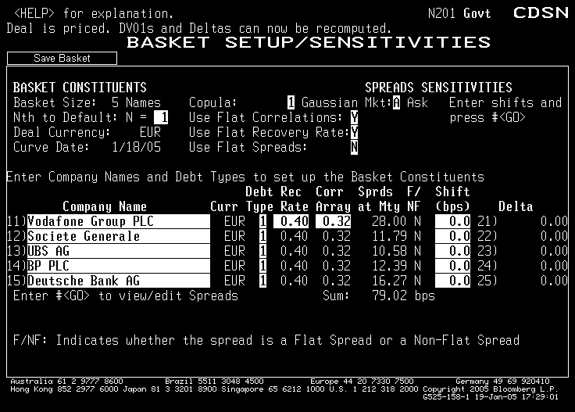
購買First-to-Default之BDS信用保護買方，以下圖為例，所支付之權利金為77.5 bps，較個別購買所有籃子內公司之CDS信用保護便宜（上圖中個別購買五家公司之CDS需支付79.02 bps之權利金），因為一旦籃子內有一個發生違約事件，信用保護買方得到第一個違約的信用風險保護，受保護之金額為合約之名目本金（以下圖為例，金額為$10 mn），同時合約終止。
對First-to-Default之BDS信用保護賣方而言，若以最大損失皆為$10 mn而言，其所得到的權利金比個別出售籃子內任一個CDS還高（可賺取收益約在11.79 bpd至28 bpd之間），雖然違約的比率亦較高。因為買賣方皆滿意，這種產品的設計可謂是一種雙贏的熱門商品。
First-to-Default DBS相對的也是一種較複雜的產品，其定價除了籃子內個別的違約風險需考慮外，違約的correlation / dependency亦有極大影響，在此correlation定義為：因總體經濟的因素對個別發行人發生違約的相關性。
低correlation（例如為0.1）表示各種不同可能性的總體因素發生，都可能造成籃子內任一個標的資產發生違約，如要買到整個籃子的信用風險保護，則幾乎要將所有個別的CDS權利金加總才划算（個別購買五個CDS權利金加總之98.14%），故價格較correlation高者相對貴（79.02 bps * 98.14% = 77.56 bps）。
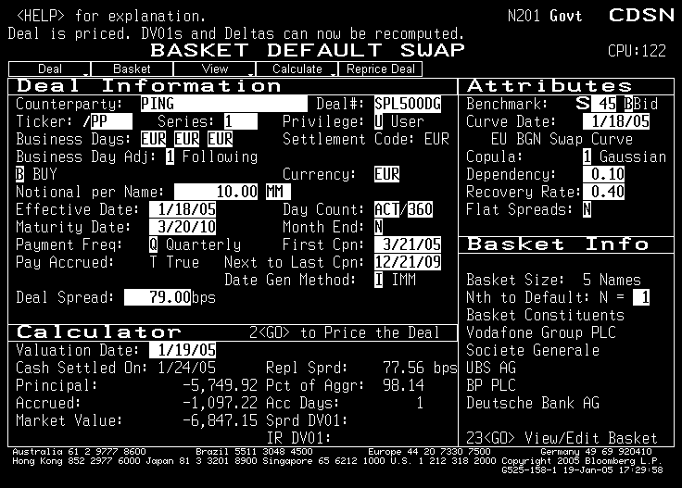
低Correlation
CDS較貴
相反的，高correlation（例如為0.95）表示如要買到整個籃子的信用風險保護，只要購買籃子中最可能發生違約機率的個別CDS即可，因為所有的信用風險幾乎都承受到相同的總體經濟因素，只要一個發生違約，所有籃子內的標的發行公司皆可能同時會發生違約，但第一個發生違約後，合約即終止，因此只要計算最可能發生違約的個別CDS即可，故價格可以較便宜（34.42 bps）。
BDS的定價並不算透明，但某些CDS則可見到較透明的報價，投資人購買BDS時，必須了解BDS定價的基本精神，判斷Correlation的假設是否合理，以免價格被交易商壟斷或誤導。
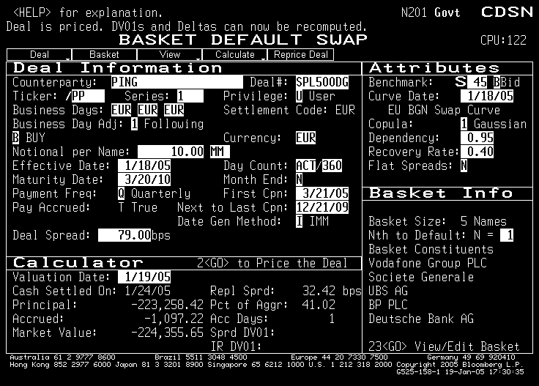
高Correlation
CDS較便宜
９ 利用信用衍生商品之弊案：
如果深入探討近年來金融市場所發生的弊案，就會發現或多或少都牽涉到精心設計的衍生性金融商品，信用衍生性商品複雜度較高，透明度較低，自然成為有心舞弊公司利用的工具。
９．１ 美國Enron案
先讀一段小故事：
一個城裡男孩Kenny移居到了鄉下，從一個農民那裡花100美元買了一頭驢，這個農民同意第二天把驢帶來給他。
第二天農民來找Kenny：「對不起！小伙子，我有一個壞消息要告訴你：那頭驢死了。」
Kenny回答：「好吧，你把錢還給我就行了！」
農民說：「不行，我不能把錢還給你，因為我已經把錢給花掉了。」
Kenny說：「Ok，那麼就把那頭死驢給我吧！」
農民很納悶：「你要那頭死驢幹嘛？」
Kenny說：「我可以用那頭死驢作為幸運抽獎的獎品。」
農民叫了起來：「你不可能把一頭死驢作為抽獎獎品，沒有人會要它的！」
Kenny回答：「別擔心，看我的！我不告訴任何人這頭驢是死的就行了。」
幾個月以後，農民遇到了Kenny。農民問他：「那頭死驢後來怎麼樣了？」
Kenny說：「我舉辦了一次幸運抽獎，並把那頭驢作為獎品，我賣出了500張票，每張2塊錢，就這樣，我得了998塊錢，扣除了向你買驢子的100塊錢，我還賺898塊錢！」
農民好奇地問：「難道沒有人對此表示不滿？」
Kenny回答：「只有那個中獎的人表示不滿，所以我把他買票的錢還給了他！」
許多年後，長大了的Kenny於1985年成為Enron的總裁（CEO） Kenneth Lay，直至2001年方被更厲害的角色Jeffrey Skilling取代，Skilling是Harvard M.B.A.，曾任管理顧問師，認識他的人都說他是要做「大事業」的人，另一位重要人物為CFO (Chief Financial Officier) Andrew Fastow，這些管理階層於1985年起增雇超過一百人以上的銀行界專家，賦予這些28到32歲的年輕小伙子「買賣風險」的使命，並策劃如何以不損及信用評等的方式增加負債，最後Enron於2001年十二月一日宣布倒閉(Filed for Chapter 11)，宣布前一個多月其信用評等仍為投資等級ＢＢＢ，其債權人名冊（包括JP Morgan與Citigroup在內）洋洋灑灑共列五十四頁。
Enron積極從事衍生性商品交易，並非純粹為了舞弊，事實上，Enron是能源衍生商品OTC市場的造市者(Market Maker)，該公司並參與能源現貨與衍生商品間套利交易，增加市場流動性，改善市場無效率的機制。 Enron是錯在利用信用衍生商品掩飾其負債與損失，並窗飾財務報表欺騙投資人。
且將重點轉回到Enron如何利用信用衍生商品的主題上，一開始Enron確實純為交易衍生商品，並成為能源市場重要的造市者(market maker)，但後來卻為取得資金提高信用評等，將其應收帳款賣給特殊目的機構（SPV），SPV藉以發行CDO，Enron得以自市場取得現金，但為提高各CDO Trunch的信用評等，由SPV向美國數家投資銀行購買總收益交合約(TRS)，銀行再回頭（Back to Back）向Enron購買TRS，銀行為規避Enron可能之信用違約，其方式有多種：（１）、向外國銀行如新加坡及南非等銀行或其他保險公司購買CDS，（２）、投資銀行發行CLN，例如Citigroup二０００年八月至二００一年五月間透過SPV發行美金14億五年期高利率的債券（Medium-Term Note），投資標的為Enron等公司的信用風險，債券連結CDS或First-to-Default DBS，如果Enron等公司在五年內仍未破產，投資人可連本帶利取回所有資金，若Enron等公司倒閉，投資人僅可取的Enron未受擔保的債權。其交易架構如下：
Enron出售應收帳款
Enron取得現金

SPV
投資銀行
Enron
TRS
TRS
`Libor+Y%
`Libor+X%
CDS(Z%)
CLN
Cash
Note
Cash
Protection Seller 1:
外國銀行或保險公司賣出CDS風險保護
Investor
Protection Seller 2：
CLN （連結CDS or BDS）

前述交易結構有以下幾點值得注意：
（１）Enron銷售應收帳款給SPV。
（２）SPV發行債券（Note）以支付Enron，Enron自市場以CDO換取現金。
（３）投資銀行針對應收帳款向Enron購買TRS，將Enron所發行債券之市場風險與信用風險移轉給Enron。
（４）投資銀行向Enron購買之TRS信用風險部分，則：
- 向其他銀行購買CDS風險保護，以規避TRS交易對手(Enron)之信用風險。
- 發行CLN連結CDS或BDS，自市場取得資金。
（５）此一交易架構最後改善Enron之債務結構，但並未將應收帳款之風險銷彌，而是將風險轉移至其他賣出CDS信用風險保護的銀行，或購買CLN的投資者，一些美系的銀行因而減少損失。
９．２ Enron破產前的跡象
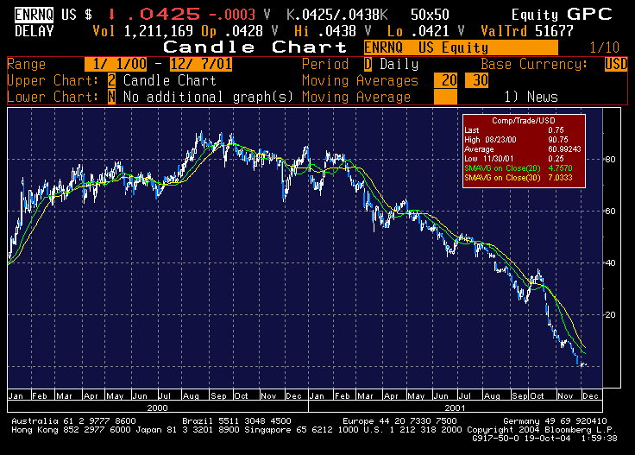
Jan 20
股價因宣布fiber-optic-plan飆高26%
June 1 EnronOnline處理$50 bn交易，成為最大電子商務交易網站

Dec 1:前十大高級經理階層在未來二個月內賣出超過73mn的持股
Jul 19:與Blockguster宣布透過fiber撥放電影之合作

Mar 9:與Blockbuster合作破裂，隔天股價跌11%
Jul 12: 2Q獲利成長40%
Oct 16:3Q虧損$618mn，股東權益減少$1.2bn
Dec 3:宣布破產
Enron的破產事實上並非無跡可循，第一個線索為內線交易拋售持股：在Enron破產前一年，其前十大高級經理人於二個月內（2000年十二月至2001年一月間）拋售超過$73 mn的股票，這些內線人物早已清楚Enron的窘境，而提前將持股解套變現。第二個線索為CDS Spread：Enron的CDS Spread在2001年五、六月時，尚報價在100 bp左右，但從八月Spread就開始擴大，在信用評等機構十月二十九日開始調降Enron評等前，其CDS Spread早就已擴大超過1000 bp。
在Enron於2001年十二月宣告倒閉前，其合併報表有$13 bn的負債，同年九月的報表有$19 bn的表外衍生商品的負債。Standard & Poor's 估計以Enron為標的債務的信用衍生商品名目本金約為$6.3 bn，亦即雖然有許多人因Enron遭受重大損失，但因倒閉前Enron已是在信用衍生商品市場非常活躍的交易標的債務，故有部分債權人已藉由信用衍生商品而免於遭受損失，而移轉給賣出信用風險保護者。
  - 以信用衍生商品規避風險
雖然Enron利用信用衍生商品欺騙投資人，但信用衍生商品卻可幫助投資人降低風險。
（１）、Ｘ公司為一家與Enron有能源衍生商品交易的小型公司，該公司已在二０００年十一月交付500,000桶的原油給Enron，Enron必須於十二月支付$10 mn給Ｘ公司，Enron破產的消息一爆發後，Ｘ公司表示如果Enron不履行支付，該公司也會因無法支付其流動負債而破產，Ｘ公司股價大跌。
如果Ｘ公司事先購買Enron標準型的CDS風險保護，則可免除部分的損失，但因為標的債務與CDS的期限不同，Ｘ公司仍會產生Basis risk，標準型態的CDS通常為期一年期以上，而且標的債務可能也不同，但假設Ｘ公司定期與Enron從事類似的交易，購買標準CDS風險保護，雖會因到期日及標的債務不同而產生Basis Risk，但因購買完全配合其標的債務的CDS可能很貴，故利用較標準CDS避險，仍可免除大部分的風險。
（２）、Ｙ公司為一家生產石油與天然氣的公司，通常這種公司會預售遠期合約或賣出選擇權，以避免價格波動的影響，通常這種公司只會計算合約的市場風險，而不會考慮信用風險。當Enron破產消息公佈後，Ｙ公司與Enron的合約皆為out of the money，Ｙ公司很幸運沒有Enron的信用暴險，但根據一般公認會計原則，Enron已進入清算程序，Ｙ公司必須立刻認列out of the money的mark to market損失，但現貨增值的部分因為尚未生產，該公司估計必須立刻認列$50 mn的損失，Ｙ公司股價亦大跌。。
Ｙ公司除了可以購買CDS風險保護外，也可針對其主要衍生性商品交易對手為標的，購買First-to-Default BDS之風險保護，其價格可以較買單獨CDS便宜。
針對非金融業或能源業信用風險集中的特性，除了CDS與BDS外，Ｙ公司也可買入同類型公司（例如：Enron）的CDS風險保護，但同時賣出屬於不同產業的信用風險保護，而使支付的權利金為零，並將信用風險集中度降低。
  - 提升民間信用風險衡量的能力
信用風險管理非常重要，而且信用風險無所不在，即使非金融業、傳統的製造業，或從來不投資公司債者，一旦與其與重大客戶、主要供應商或金融商品之交易對手建立長期的往來關係後，即使在正常業務運作下亦會產生信用風險的暴險部位，特別是非金融業，上下游公司因為應收、應付帳款關係，信用暴顯集中性較高，一但有大公司發生破產，與破產行業相關之行業容易發生系統風險。易產生重大且集中信用風險暴險的行業如：能源、電力、通訊、不動產及信用管理不佳的金融機構等行業，故即使非金融業亦須監控其重要業務夥伴的信用風險，以免發生應收帳款無法收回等情況。因為信用衍生商品價格較現貨市場提前反應信用惡化情形，密切注意CDS價格的變動，可以讓你躲過地雷。
但水能載舟亦能覆舟，未來若開放金融機構出售信用違約互換合約，就監理立場，本國金融機構必須先熟悉標地債務之風險，以免重蹈新加坡銀行及南非銀行因出售Enron之CDS風險保護，遭致損失之覆轍。
  - 外部信用評等與資訊為落後指標
有許多人迷信信用風險的外部資訊，例如Wall Street的分析報告及外部信用評等，但在Enron十二月七日宣布倒閉，股價跌到$0.75時，十七家分析師中仍有七家建議「繼續持有」，五家建議「買入」，僅有五家建議「賣出」，因為Enron幾乎已與所有Wall Street的投資銀行建立往來關係，分析師因業績壓力早已尚失獨立的客觀立場。
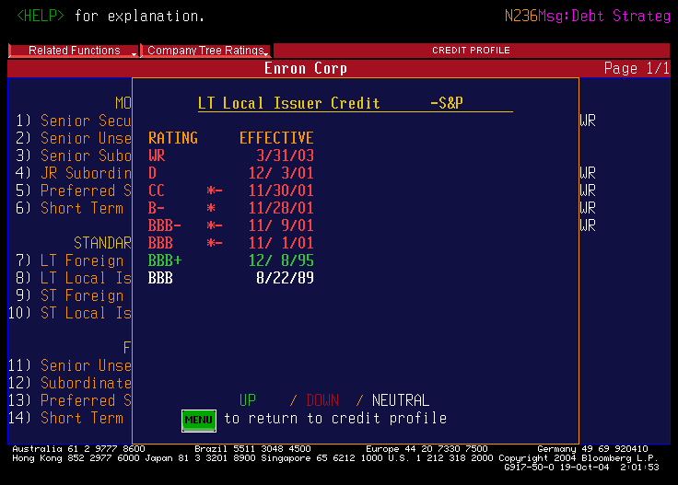
而包括S&P、Moody’s與Fitch等信用評等公司亦遲至Enron倒閉前一個月才開始調降評等，因此遭至眾多批評，雖然評等公司以信用分析為業，但並不表示其預測破產的能力比其他市場參與者好，信用評等常為落後指標，多年來外部信用評等被主管機關或政治團體的倚重，已經造成某種程度的過度信賴，而且為了避免評等公司過多，造成評等等級分歧的混淆，已形成評等公司寡占或獨占局面，使評等公司更缺乏競爭力，欠缺戮力提升信評技術的動力；此外由於信評公司與被評等公司因無直接業務往來，就算評等失誤，也不至於造成信評公司直接損失，只會遭市場批評而使聲譽受損，又因缺乏競爭者，聲譽風險無法轉換為市場紀律的助力。根據Basle II，銀行風險性資本的計算與信用評等息息相關，對於台灣大部份銀行無法建立內部信用風險模型，而採用標準法之下，必須更加仰賴外部評等的資訊，此又無異加深對外部信評的依賴。
  - 信用風險分析與管理無法假手他人
銀行業因經營放款業務，當然對信用風險最專業與熟悉，一旦發生大型破產事件，對銀行業當然首當其衝，但信用風險無所不在，例如企業的應收帳款亦會面臨倒帳風險，因此賣斷應收帳款的應收帳款資產證券化(CDO)已成為台灣資產證券化重要的標的，故不單單是金融業，所有的行業都應正視信用風險的重要性，由Enron案可知，萬萬不可只依賴分析師或外部信評的資訊，必須內部培養授信人員，並增強風險管理能力，以及投注資源衡量並管理其信用風險，而不能單單仰賴外部評等機構。
１０ 建議
法規監理對市場影響

若將整個金融市場比喻為火車系統，不管是快車、慢車或是貨運火車，皆共用火車軌道，會有一些比較勇於嘗試創新的冒險家開發更快速的子彈列車，提供快捷舒適的運輸，這的確對交通運輸更有幫助，值得鼓勵，但新的列車若效能超過軌道所能負載，可能會影響甚至破壞軌道系統的順暢運作，冒險家希望能立刻提升軌道功能，但火車軌道由貨運車、慢車、客運車公用，提升火車軌道系統需要一併考量所有共用系統使用者的需求，通常曠日費時，一但火車軌道暫時無法有效提供高速列車有效運行，若沒有統一的控管機制，個別冒險家可能出於無知、自私或是喜歡冒風險，仍不斷創新開發新的高速列車，如果火車發生意外，固然個別冒險家及乘客都將受到傷害，但如果同時損壞火車軌道，所有因為不同目的共用火車軌道的交通（例如貨運火車）都將癱瘓。
金融系統就像火車軌道，不同的產業基於不同使用目的共用同一套金融系統（例如：交割清算系統、國家信評等金融環境），金融創新會出現在不同的監理領域，例如保險業早已開放業者投資外幣信用衍生性商品，某些外商金融機構亦透過新台幣或外幣指定用途信託資金的管道，將外幣信用衍生商品包裝成連動式債券，供一般自然人投資，銀行業亦即將許可辦理外幣信用衍生商品，但僅限於法人從事，開放的步調並不一致。
開放市場不是難事，開放市場人人會做，但開放後如何管理才是真本事，如何創造自由與公平競爭的環境，讓創新者可以勇於嘗試新技術，但不破壞整體金融體系之穩定，才是開放性管理重點。信用衍生商品發展初期，有關銀行、保險、證券的監理架構，及在稅務、會計的處理上，難免會有矛盾、混沌不明之處，或許讓僥倖者有機可乘。但金融監理對市場的影響應該像通貨膨脹一樣，通貨膨脹對交易市場影響不好也不壞（惡性通膨除外），只是在市場中人人須面對的一種物價上升的普遍狀況，如果市場對通貨膨脹有一致的看法，市場就會有通貨膨脹的價格（產品中內含通貨膨脹的價格），不會影響到交易進行，但如果監理機關間長久存在不同步調現象，不同市場或不同業別間存在管理不一致的現象，則監理的成本對不同業者而言並不一致，金融監理對市場的影響就不見得呈中性。
監理的重點不是降低風險，而是減少各監理機關間之
本位主義

台灣的法規架構漸與國際接軌，因為在研訂法規時，會參考許多國家的做法，但因而有時候會變的繁瑣、矛盾、複雜。監理機關因各自掌握自己監理原則與哲學，例如銀行局的責任是保戶存款戶的權益，證期局的責任是保護投資人的權益，保險局是保護保戶的權益，而央行的責任是維持金融市場的穩定發展，不同主管機關間目標並不一致，若未互相尊重與溝通，難免會出現規範不同之處，僥倖者因而有機可乘。
例如開放銀行辦理信用衍生商品，為銀行業產品多元化的考量，銀行局多採開放態度，採取事後報備的低度管理，但其重點反而在銀行經營的管理，而對逾放比較高的銀行申辦業務時多所限制，反觀央行的重點應在產品的管理，必須考慮新種產品的特性，及產品對貨幣、外匯政策的影響。
政府機關的監理原則有些一致、有些矛盾，有些監理機關在某方面採低度管理，在另一方面又採高度管理，因為各有其立場不同的特殊考量，所以各機關間更應該加強溝通並互相尊重，並採取「功能管理」(functional perspective)，特別是在金控底下，各種金融產業已整合，不同產業只要從事類似功能，監理機關監就應互相協調，盡量達到一致標準，讓監理像通貨膨脹一樣，是業者必須一致面對並尊重的經營成本，只要產品功能類似，其監理就不可因業別不同而有不同的監理標準，不讓僥倖者可在不同程度的競爭環境下有機可乘。

監理不是降低金融體系信用風險的萬靈丹
而是讓僥倖者不得產生道德風險

人人都會犯錯，政府與民間企業皆然，但沒有人比民間企業更切身感受到風險的痛苦，企業每一項投資或交易活動，都會增加或減少其風險，並影響獲利，風險管理交由民間部門自由決定，一定比政府部門有效率，政府只是要確認讓企業「自食其果」，而減少其犯道德風險的機會。
不論企業是因舞弊或經濟衰退而破產，政府一旦過多干預，任何人都會希望享用免費午餐：「透過政府由第三者承受『我的』風險」，民間部門會傾向於過度承擔風險，而讓損失「社會化」、「外部化」。
美國於一九三０年代儲貸協會的破產事件造成FDIC對惡性併購採取敵意態度，外部併購者降低監控弱勢公司經理的動機；最近則是給予將破產的行業（例如航空業）政策性補助貸款，這些干預都會影響民間企業審慎控管其風險的競爭壓力。

信用衍生商品是邪惡的商品，需要加強監理？

Enron與台灣博達破產，都涉嫌利用衍生商品舞弊，經歷過重大破產事件的洗禮後，市場總是會出現一些保守的聲音，認為只要更嚴格規範信用風險市場、限制信用衍生商品的使用或其他信用風險管理的產品，即可降低破產事件。事實上這是倒果為因的說法，並非信用衍生商品造成Enron或博達破產，而是破產的Enron與博達利用信用衍生商品犯罪。
批評者認為銀行或券商等交易商利用信用衍生商品降低其放款或資產的信用風險，涉及道德性問題，因為銀行放款部門最清楚標的債務人信用變化情形，如果將內線消息洩漏給信用衍生商品交易部門，對不知情的信用保護賣方而言，是不道德、不公平的競爭，雖然JP Morgan表示已在放款人員與信用衍生商品交易員間，設有防火牆，但外部的人很難論斷交易商是因為內線消息而買入信用風險保護，或是因為其信用風險分析管理績效較好，而買入信用風險保護。
這是見仁見智的說法，Citi與JP Morgan皆因於Enron破產前，向保險業或其他投資人購買Enron的信用風險保護而受到批評，認為其因業務關係，早已取得Enron財務惡化的內部消息，而涉及內線交易的道德問題，保險業者曾聯合控訴這兩家銀行，但因為這些銀行並非全數將所有Enron的信用風險出售，只是將其暴險控制在其信用風險限額與風險承受範圍內，Citi成功發行美元信用連結債券(CLN)，及買入CDS信用風險保護，降低其信用暴險，但這些並非Citi對Enron全部的暴險，Citi仍因Enron遭受損失，Citi善於管理信用風險，並配合CLN與CDS降低損失，因此美國法院判保險業敗訴。
其次，批評者認為信用衍生商品會讓銀行乾脆購買信用風險保護，而不再重視風險管理，事實上忽略了如果銀行沒有審慎且持續的風險監控與管理，如何能知道應何時該購買風險保護，而且畢竟購買風險保護或信用增強是需要成本。
監理的重點不是降低民間的信用風險
而是讓風險承受者達到其欲承受風險的目標

對維持金融市場穩定的央行而言，重點並不是在降低國內的信用風險，因為不論如何，整體市場的信用風險，就像一場零合遊戲，不管信用衍生商品如何快速或提高信用風險的流動性或週轉率，整個市場的信用風險只是換手承受，整體信用風險並不因此有所增減。
監理的重點應該是讓投資人更切身感受風險的痛苦，如果隱藏在大型破產事件痛苦的背後是讓市場對風險認知更加深刻，加強其探索隱藏在風險背後的利潤與損失之動機，改善其信用風險衡量能力，讓機構投資人具備量化其信用暴險的能力，並自行決定其承受暴險的水準及審慎加以遵守。遭受風險是痛苦的，但可以從風險中學到教訓，就好像一些勵志的寓言鼓勵的話：在你身上拉屎的不見得是你的敵人，把你從屎堆裡拉出來的不見得是你的朋友。
監理機關須建立健全的信用風險次級市場，讓投資人透過信用衍生商品或保險等工具與信用風險次級市場，將多餘不需要的信用風險移轉出去，美國經歷Enron重大破產事件，如果沒有信用衍生商品或CDO，將Enron的信用風險移轉到不同產業或其他國家，其衝擊將集中在能源業與金融業；透過信用衍生商品，與Enron無直接關係的資產管理與保險業的分散部份的風險，S&P強調這是Enron破產未造成「系統」風險的主要原因。
監理機構無須憂慮透過信用衍生商品造成信用風險的參與者增加（例如保險公司或是未受金融監理的一般民間企業），而應准許更多來自不同產業或層面的投資者達到其欲承受信用風險的水準，至於個別投資機構或投資人所願意承受風險的水準，監理機關無義務、也無立場干預。
就金融監理立場而言，整體社會的風險未曾降低，唯有越多不同的團體參與市場，風險集中程度就降低，一但發生大型破產事件，其影響就不會只集中在幾個產業，其衝擊程度就可分散，風險不會減少，只會分散，分散後衝擊就可降低。
台灣的CDS市場尚未成形，目前被交易的標的債務名字大部分來自國外，國內CDS Spread Curve尚未建立，長久以來債券型基金壟斷公司債市場的交易量，許多公司債並沒有次級市場，甚至出現公司債殖利率低於政府公債殖利率的扭曲現象，信用風險市場嚴重被操控，若想讓價格真正反應信用風險，建立以國內公司為信用標的信用衍生商品，以筆者之淺見，可能須從資產交換商品起步，由銀行與證券界共同參與。
台灣的債券市場有許多為可轉換公司債，券商承擔並交易可轉債中股票買入選擇權（Call Option）的市場風險，銀行則承擔可轉債中的信用風險，雙方透過資產交換交易的分工，各自承擔本業專長的風險，已是市場非常普遍的產品；雖然公司債遭壟斷，價格無法反映公司的信用風險，但公司債與ASW的市場間或多或少存在一些交易量與交易價格，依前例所述，CDS與ASW之間存在CDS basis的關係，如果ASW已具有價格與一定規模的交易市場，其價格較具流動性，以ASW的價格可推估CDS Spread，從ASW進一步跨足CDS應該不是不可能，漸漸的建立本國的CDS Spread Curve，讓市場價格反應公司真正的價值，企業發行公司債會更加謹慎。
金融市場交易信用衍生商品應該像現代人使用個人電腦已變成必需品一樣，台灣須建立本國信用風險為標的債務的信用衍生商品市場，建立市場不是不可能，應該只是時間問題而已。

附錄一：

銀行辦理信用衍生性金融商品自有資本與風險性資產之計算方法說明

壹、依據
銀行資本適足性管理辦法第八條。

貳、名詞定義
- 信用衍生性金融商品（credit derivatives）：指信用保障承買人藉由各種金融商品契約，將授信資產或其他資產之信用風險移轉予信用保障承買人。信用保障承買人得藉此商品交易，承受信用風險，而無須直接持有授信資產或其他資產。
- 信用違約事件(credit event)：指信用衍生性金融商品合約交易雙方約定，構成信用違約支付之相關事件者。例如：合約信用實體聲請破產、無力清償債務、給付不能、債務重整或重組、信用評等調降等事件。
- 信用違約支付(credit event payment)：依據信用衍生性金融商品之合約條款，信用違約事件發生時應支付之款項。常見之支付方式包括實物交割、差額現金交割及固定金額支付。
- 信用保障承買人(protection buyer)：信用違約風險之移轉人（指將信用風險移轉，但合約信用資產之所有權並未移轉），亦稱風險賣方(credit risk seller )或受益人（beneficiary）。
- 信用保障提供人（protection seller）：信用違約風險之承受人（僅接受風險，未承接合約信用資產之所有權），亦稱風險買方(credit risk buyer)或保證人(guarantor) 。
- 合約信用實體（reference entity）：指依其信用情形，作為信用衍生性金融商品合約之立約依據個體，最常見之情形為合約信用資產之原始債務人，不限定為公司組織或國家。
- 合約信用資產(reference asset)：信用衍生性金融商品合約中，作為信用違約支付之參考或連結之資產。
- 標的資產(underlying asset)：信用保障承買人運用信用衍生性金融商品之交易，欲保障信用風險之資產。通常標的資產同合約信用資產。

銀行簿與交易簿之區分
- 銀行持有信用衍生性金融商品之意圖，若符合本辦法第七條第一項之規定者，應列為交易簿之交易；不符合上揭之規定者，列為銀行簿之交易。
- 交易簿部位之信用衍生性金融商品，需計算交易對手信用風險及市場風險；銀行簿之部位，僅須計算信用風險。

肆、銀行簿信用風險性資產之計算

一、得認列信用保障之商品
銀行辦理之信用衍生性金融商品，得視為信用保障之商品，包括：
      - 信用違約交換契約（Credit Default Swap ，簡稱CDS）：信用保障承買人(即圖一之甲銀行)每期支付固定之費用予信用保障提供人(即圖一之乙銀行)，信用保障提供人必須在信用違約事件發生時，支付信用違約款項予信用保障承買人。
圖一：信用違約交換契約
甲銀行
（信用保障承買人）
乙銀行
（信用保障提供人）
每期支付固定之費用（”X”bp）

未發生信用違約事件
無信用違約支付

發生信用違約事件
信用違約支付

合約信用資產

      - 總收益交換契約（Total Return Swap，簡稱TRS）：在交換協議契約期間，信用保障承買人(即圖二之甲銀行)以合約信用資產產生之現金流量及合約信用資產市價上漲之金額，與信用保障提供人(即圖二之乙銀行)交換約定之浮動利率與合約信用資產市價下跌之補貼金額。
檔名：D:\資本適足性\信用衍生性商品\定案版\銀行辦理信用衍生性金融商品計算風險性資產之說明(定案版).doc
圖二：總收益交換契約
甲銀行
（信用保障承買人）
乙銀行
（信用保障提供人）
合約信用資產產生之現金流量
＋合約信用資產上漲之市價金額

LIBOR+spread(“Z” bp)
＋合約信用資產下跌之市價金額

合約信用資產

      - 信用連結債券（Credit-Linked Note，簡稱CLN）：指信用保障承買人(即圖三之甲銀行)發行連結合約信用資產之債券予信用保障提供人(即圖三之乙銀行)，並約定按票載利息（固定或浮動）給付信用保障提供人。如未發生信用違約事件，信用保障承買人將以債券面額贖回；如發生信用違約事件，信用保障承買人將依信用違約支付條件贖回。

圖三：信用連結債券
甲銀行
（信用保障承買人）
乙銀行
（信用保障提供人）
發行債券
本金支付
債券利息支付
信用違約支付（例如移轉合約信用資產或給付本金減除信用違約應支付後之金額）

發生信用違約事件
未發生信用違約事件
到期本金償還
合約信用資產

二、得認列信用保障商品合約之最低條件
銀行欲使用信用衍生性金融商品以取得資本計提之抵減，其合約至少應符合以下條件：
- 信用保障承買人（風險賣方）對信用保障提供人（風險買方）依約應支付之款項有直接請求權，且信用風險受保障之範圍有明確清楚定義。
- 除非信用保障承買人（風險賣方）未依約付款，否則信用保障提供人之信用保障承諾應為無條件且不可撤銷。
- 信用保障提供人（風險買方）對於信用保障承買人（風險賣方）無合約信用資產或標的資產之信用違約損失追索權。
- 合約有關信用違約事件之記載事項，至少應包括標的資產發生逾期未付款、債務人破產及週轉不靈與無償債能力、標的資產重整相關定義及信用違約支付。
- 須明確訂定交易雙方對於信用違約事件之認定責任。信用違約事件之認定不得僅由信用保障提供人認定，信用保障承買人應有權且有能力通知信用保障提供人信用違約事件之發生。
- 信用保障合約依所屬司法管轄權之法律得以執行。
- 標的資產與合約信用資產有不同資產（asset mismatch）之調整時，須其債務人相同，且標的資產之受償順位不得低於合約信用資產，並具備有效之對照條款（交叉）（cross-default clauses）或加速條款（cross-acceleration clauses）。

三、信用保障提供人信用風險性資產之計算
銀行為信用違約交換協議、總收益交換協議或信用連結債券等信用衍生性金融商品之信用保障提供人，而承擔合約信用實體之信用風險時，無論契約是否符合前揭「肆、二、得認列信用保障商品合約之最低條件」，均應視為提供擔保信用狀與保證（表外資產）、或提供授信（表內資產）之方式計提資本，其信用風險性資產額之計算如下：
 | 無資金移轉之信用衍生性金融商品 | 資金有移轉之信用衍生性金融商品
表內項目／  表外項目 | 表外項目 | 表內項目
信用轉換係數 | 100% | －
帳面或估計金額 | Max(合約信用資產額；合約約定應支付最高金額) | 帳列信用衍生性金融商品之投資額
風險權數 | 合約信用實體適用之風險權數 | Max（合約信用實體適用之風險權數；債券發行人適用之風險權數）

四、信用保障承買人信用風險性資產之計算
(一) 適用之信用風險權數
１．信用保障承買人以信用違約交換契約或總收益交換契約移轉信用風險者，其受全額或部分保障之資產，得以信用保障提供人所適用之風險權數，計算標的資產之信用風險性資產額。
２．信用保障承買人以信用連結債券移轉信用風險者，視為以現金為擔保之交易，信用保障承買人得以風險權數為零，計算信用風險性資產額。
３．標的資產帳面金額如高於信用衍生性金融商品之信用保障價值調整後之部分，該部分不具信用保障功能，應依標的資產適用之風險權數計算風險性資產額。

(二)部分保障
當信用衍生性金融商品之合約信用實體（原債務人）超過一個且合約保障額度低於標的資產時，如標的資產受保障部分與未受保障部分之受償位階相同者，信用保障承買人及信用保障提供人，應依比例分配計算保障額度及風險承擔額。
舉例說明如次：
甲銀行(信用保障承買人)與乙銀行(信用保障提供人)簽訂信用違約交換契約(CDS)，該CDS之合約信用實體為A、 B 及C三債務人之債務，合約信用資產為甲銀行對於A、B、C債務人之授信資產（對A、B、C債務人之授信資產分別為50萬元、60萬元及40萬元），且甲銀行持有之標的資產金額等於合約信用資產金額，另合約之信用違約支付為100萬元。甲銀行持有資產受CDS保障額度及未受保障額度與乙銀行承擔風險額度：

銀行別 |  | 計算說明
甲  銀  行 | A、 B 及C三筆授信資產受保障額度 | A債務人之授信資產50/(50+60+40)*100=33萬元;  B債務人之授信資產60/(50+60+40)*100=40萬元;  C債務人之授信資產40/(50+60+40)*100=27萬元。
甲  銀  行 | A、 B 及C三筆授信資產未受保障額度 | A債務人之授信資產50－33＝17萬元;  B債務人之授信資產60－40＝20萬元;  C債務人之授信資產40－27＝13萬元。
乙銀行提供之保障及未保障額度範圍 |  | 同甲銀行受保障之風險性資產

(三)違約支付門檻
如對信用違約支付設定之重大門檻，應視為信用保障承買人保留之第一損失部位(first loss position)，應以信用違約支付門檻為帳面金額乘以風險權數1250﹪，計算該部位表內項目-信用風險性資產額。惟計算之第一損失部位信用風險性資產額，若高於全部標的資產未受保障前計算之風險性資產額，第一損失部位風險性資產額，以標的資產原計算之風險性資產額為限。

(四)信用保障價值之調整
信用衍生性金融商品合約如受到期日、幣別或資產種類不同等因素影響，而造成信用保障不完整者，應進行以下調整，以適度調降信用保障價值:
(1)不同到期日（maturity mismatch）之調整：
當信用衍生性金融商品之合約剩餘年限少於合約信用資產之剩餘年限者，信用保障價值之調整比例計算如下：

信用衍生性金融商品契約剩餘有效年限 | 標的資產剩餘之有效年限 |  |  |  |  | 備 註
信用衍生性金融商品契約剩餘有效年限 | 5年以上 | 4年 | 3年 | 2年 | 1年 | 備 註
5年以上 | 100% | 100% | 100% | 100% | 100% | - 合約剩餘期間必須>=1年。  - 合約剩餘期間>=5年者；抵減得完全認列。  - 年限之計算以年為單位，不足一年者完全捨去不計入。
4年 | 80% | 100% | 100% | 100% | 100%
3年 | 60% | 75% | 100% | 100% | 100%
2年 | 40% | 50% | 67% | 100% | 100%
1年 | 20% | 25% | 33% | 50% | 100%

(2)不同幣別(currency mismatch)之調整：
當信用衍生性金融商品合約適用之幣別與標的資產之幣別不同時，合約信用資產之價值須扣除8％，調整公式如下：
調整後信用保障之價值＝調整前信用保障之價值×(1－8％)。
(3)不同資產（asset mismatch）之調整:
當信用衍生性金融商品之標的資產與合約信用資產不同時，如符合前揭「肆、二、7有關不同資產之調整」規定者，得視為具備信用保障，信用保障承買人之標的資產得依本計算方法相關規定計算信用風險性資產之資本抵減。

(五)信用風險性資產計算方法
茲彙整信用保障承買人辦理信用違約交換契約、總收益交換契約或信用連結債券交易時，其信用風險性資產計算方法如下表：
 |  | 受保障資產適用之風險權數 | 適用受保障風險權數之帳面金額
無資金移轉 | CDS/TRS | 信用保障提供人適用之風險權數 | Min(調整後信用衍生性金融商品價值，標的資產之帳面金額)
有資金移轉 | CLN | 0％ | Min(調整後信用衍生性金融商品價值，標的資產之帳面金額)

(六)信用衍生性金融商品合約不符合最低條件者
銀行持有之信用衍生性金融商品，如非屬前揭得列信用保障之商品或合約未符合「肆、二、得認列信用保障商品合約之最低條件」者，除持有之標的資產仍應依「表內項目－信用風險加權風險性資產」規定計算信用風險性資產外，並應依下表「表外項目－衍生性金融商品契約」規定，計算信用風險性資產：
「表外項目－衍生性金融商品契約」彙整表
商 品 | 合約信用資產之等級 | 信用相當額之計算
商 品 | 合約信用資產之等級 | 當期暴險額 | 未來潛在暴險額
無資金移轉之信用衍生性金融商品 | 合格債務工具 | Max(0,重置成本) | 5%×契約名目本金金額
無資金移轉之信用衍生性金融商品 | 非合格債務工具 | Max(0,重置成本) | 10%×契約名目本金金額
有資金移轉之信用衍生性金融商品 | 無須計提信用風險
銀行持有無資金移轉之信用衍生性金融商品，應依該彙整表規定，按合約信用資產屬「合格債務工具」或「非合格債務工具」，計算信用相當額及信用風險性資產。
另銀行計提交易簿之交易對手信用風險性資產，亦應依該彙整表規定計算。

五、其他

(一)第一違約信用衍生性金融商品（First-to-Default Credit Derivatives，簡稱F-t-D）
１．F-t-D係指銀行以數筆資產組成資產群組（asset in the basket），並以該資產群組承作信用保障合約，合約約定資產群組中第一筆資產發生違約時即啟動該信用保護，且同時終止該項信用保障合約。
２．信用保障承買人得認列資產群組中之一項資產作為該合約保障之資產，以抵減其信用風險（亦即可自行選擇資產群組之一項資產，其風險權數改以信用保障提供人所適用風險權數替代）；另合約約定按比例對資產群組中各資產分配信用保障，則得依資產群組中各資產所占比例分配其信用風險抵減。其餘未受保障之資產，仍應依標的資產適用之風險權數計算風險性資產額。
３．信用保障提供人應以資產群組中所有資產之風險權數合計數，再乘以合約應支付最高金額，以得信用風險性資產；惟其應計提之資本若高於合約應支付最高金額時，以合約應支付最高金額為其應計提之資本。
信用保障提供人如能提出充足說明資產組群具高度關聯性（correlation），經本會核准者，得無須適用前述以資產群組中所有資產之風險權數合計數乘以合約應支付最高金額，而改採以合約應支付最高金額乘以資產群組中各資產所適用信用風險權數最高之值。

(二)第二違約信用衍生性金融商品（Second-to-Default Credit Derivatives，簡稱S-t-D）
１．S-t-D指信用保障合約在資產群組中發生第二筆信用違約時啟動信用保護，亦即於資產群組中已發生第一筆資產違約後，信用保障始生效。
２．信用保障承買人僅得於資產群組中已發生第一筆資產違約後，始能認列信用風險抵減。於第一筆資產信用違約後，信用保障承買人得認列資產群組中，已發生違約資產以外之任一資產作為該合約保障之資產，以抵減其信用風險（亦即可自行選擇資產群組中已發生信用違約資產以外之任一項資產，其風險權數改以信用保障提供人所適用風險權數替代）；其餘未受保障之資產，仍應依標的資產適用之風險權數計算風險性資產額。
３．信用保障提供人於計算信用風險性資產時，應先扣除資產群組中風險權數最低者之資產後，再加總其餘資產之風險權數，並以該風險權數合計數乘以合約應支付最高金額，以得信用風險性資產；惟其應計提之資本若高於合約應支付最高金額時，以合約應支付最高金額為其應計提之資本。

第一違約信用衍生性金融商品及第二違約信用衍生性金融商品之信用風險性資產計算方法整理如下表：

 |  | 信用保障承買人 |  | 信用保障提供人
 |  | 第一違約信用衍生性金融商品 | 第二違約信用衍生性金融商品 | 第一違約信用衍生性金融商品 | 第二違約信用衍生性金融商品
資產群組之信用風險性資產總額 | 公式 | ∑(A_{i}×RW_{i})+Max[0, (A_{lf}-N)]×RW_{lf} +N×RW_{C} | ∑(A_{j}×RW_{j})+ Max[0, (A_{2s}-N) ] ×RW_{2s}+N×RW_{C} | Min[N×12.5；N× RW_{all} ] | Min[N×12.5；N ×( RW_{all} -RW_{d})]
資產群組之信用風險性資產總額 | 註  解 | A_{i} :指資產群組中，扣除A_{lf}資產後，其餘所有資產(指未受保障之資產)。  A_{lf}：指銀行自行指定資產群組中之一項資產為信用保障資產。  Max[0, (A_{lf}-N)] ×RW_{lf}：指當指定為信用保障資產（A_{lf}）大於契約約定信用保障人應支付之最高額度（N）時，未受保障部分（A_{lf}-N）應乘以A_{lf}資產所適用之風險權數。  RW_{C}：信用保障提供人所適用之風險權數。  RW_{i}：A_{i}資產所適用之風險權數。  RW_{lf}：A_{lf}資產所適用之風險權數。 | A_{d}：指資產群組中已發生違約之資產。  A_{2s}：指資產群組中，銀行自行指定A_{d}以外之任一資產為信用保障資產。  A_{j}:指資產群組中，扣除A_{2s}及A_{d}資產後，其餘所有資產(指未受保障之資產)。  RW_{2s}：指A_{2s}資產所適用之風險權數。  RW_{j}：A_{j}資產所適用之風險權數。 | RW_{all}：指資產群組中各資產所適用之風險權數合計數。  如信用保障提供人如能提出充足說明資產組群具高度關聯性（correlation），經本會核准者，其資本計提為N× RW_{h}×8%；其中RW_{h}為資產群組之各資產所適用之風險權數中，最高之風險權數。 | RW_{all}：指資產群組中各資產所適用之風險權數合計數。  RW_{d}：指資產群組之各資產所適用之風險權數中，最低之風險權數。
說明 |  | - A：資產均以帳面金額計算。  - N：契約約定信用保障提供人應支付之最高額度。

舉例說明：
甲銀行與乙銀行簽訂信用衍生性金融商品契約，合約信用資產包括A授信資產16,000元、B授信資產3,000元及C授信資產2,000元等，並約定合約信用資產中任一項資產先發生信用違約事件時，乙銀行應支付甲銀行1,000元，並終止該信用衍生性金融商品契約。甲銀行持有之標的資產與合約信用資產相同，且甲、乙銀行均列屬於銀行簿交易。簽訂該F-t-D契約前後，甲、乙銀行之信用風險性資產計算如下：
簽訂F-t-D契約前甲、乙銀行應計提資本計算：
 | 項目 | 風險權數 | 金 額 | 信用風險性資產 | 應計提資本
甲銀行 | A | 50% | 16,000 | 8,000 | 640(=8,000×8%)
甲銀行 | B | 50% | 3,000 | 1,500 | 120(=1,500×8%)
甲銀行 | C | 100% | 2,000 | 2,000 | 160(=2,000×8%)
 | 合計 |  |  |  | 920
乙銀行 | 無需計提
簽訂F-t-D契約後甲、乙銀行應計提資本計算（甲銀行選擇C資產作為信用風險抵減）：
 | 項目 | 風險權數 |  | 帳面(調整後)金額 |  | 信用風險性資產 | 應計提資本
甲  銀  行 | A | 50% |  | 16,000 |  | 8,000 | 640(=8,000×8%)
甲  銀  行 | B | 50% |  | 3,000 |  | 1,500 | 120(=1,500×8%)
甲  銀  行 | C | 100%  (未受保障) |  | Max[0, (2000-1000) ] |  | 1000 | 80(=1000×8%)
甲  銀  行 | C | 20%  (受保障) |  | 1000 |  | 200 | 16(=200×8%)
甲  銀  行 | 合計 |  |  | 856
乙  銀  行 | A |  | 50% | 1,000 |  | 500 | 40(=500×8%)
乙  銀  行 | B |  | 50% | 1,000 |  | 500 | 40(=500×8%)
乙  銀  行 | C |  | 100% | 1,000 |  | 1,000 | 80(=1000×8%)
乙  銀  行 | 合  計 |  | 信用風險性資產 |  | 2,000=Min [1,000×12.5；Σ(500+500+1000) ]
乙  銀  行 |  |  | 應計提之資本 |  | 160=Min [1,000；Σ(40+40+80) ]

伍、交易簿風險性資產之計算：
信用保障承買人或信用保障提供人將信用衍生性商品帳列交易簿者，除應依「肆、四、（六）」規定計算交易對手信用風險外，另應計提市場風險所需資本。
信用衍生性金融商品之市場風險所需資本計提方法與利率衍生性金融商品交易計算方法相同，彙整如下表：

交易簿 |  | 信用保障承買人 | 信用保障提供人
總收益交換契約 | 一般市場風險 | 登錄為一個長部位及一個短部位。其中短部位為合約信用資產市價；長部位則視為以利率交換名目本金為金額之公債，期限則依固定或浮動計息而定。 | 登錄為一個長部位及一個短部位。長部位為合約信用資產市價；另短部位視為以利率交換名目本金為金額之公債，期限則依固定或浮動計息而定。
總收益交換契約 | 個別風險 | 以合約信用資產之市價，登錄為短部位。 | 以合約信用資產之市價，登錄為長部位。
信用違約交換契約 | 一般市場風險 | 無一般市場風險 | 無一般市場風險
信用違約交換契約 | 個別風險 | 以合約信用資產之市價，登錄為短部位。 | 以合約信用資產之市價，登錄為長部位。
信用連結債券 | 一般市場風險 | 以信用保障承買人發行之債券，登錄為短部位。 | 以信用保障承買人發行之債券，登錄為長部位。
信用連結債券 | 個別風險 | 以合約信用資產之市價，登錄為短部位。 | 以合約信用資產市價及信用保障承買人發行之債券，登錄為長部位。

陸、銀行辦理信用衍生性金融商品自有資本與風險性資產之計算方法流程說明圖
信用保障承買人
符合得認列信用保障之條件否？

否N
否
依合約信用資產之等級填報表1-F

否
V無須計提
無須計提（RW為０％）
是
是Y

銀行簿之交易
信用違約交換契約(CDS) 、總收益交換協議(TRS) 、信用連結債券 (CLN)，調整風險權數填報表1-D
信用衍生性金融商品之調整：
  - 不同到期日
  - 不同幣別
  - 不同資產
單一合約信用實體
部分保障調整INYO JCSZ
第一違約信用衍生性金融商品(F-t-D) 、第二違約信用衍生性金融商品(S-t-D)，調整帳面金額&風險權數填報表1-D

交易簿之交易
信用保障提供人
是
信用連結債券 (CLN)，依合約信用實體特性填報表1-D
有資金移轉
有資金移轉
是
否
信用違約交換契約(CDS) 、總收益交換契約(TRS) 、第一違約信用衍生性金融商品(F-t-D) 、第二違約信用衍生性金融商品(S-t-D)，以100%信用轉換係數填報表1-E

是
OTC交易
依合約信用資產之等級計算，填報表1-F
Y
否
同利率衍生性金融商品資本計提之部位轉換方法，填報表2-A2-a或表2-A2-b
交易對手信用風險之
計算

一般市場風險之計算
個別市場風險之計算
無須計算
依合約信用資產之名目部位計算，填報表2-A1

否
是
資金有移轉

無須計算
信用衍生性金融商品
信用連結債券 (CLN) 或總收益交換契約(TRS)

信用違約交換契約(CDS)

柒：銀行應填報表格修正
表1-D

銀行
表內項目-信用風險加權風險性資產計算表
年 月 日 單位：新台幣千元
項 目 | 風險權數％  （1） | 帳 面 金 額  （2） | 風險性資產額  (3)＝(1)×(2)
1.現金  2.對本國中央政府及中央銀行之債權或經其保證之債權  3.對經濟合作發展組織各國中央政府及中央銀行之債權或經其保證之債權  4.對經濟合作發展組織以外各國中央政府及中央銀行當地通貨之債權  5.以現金、在本銀行之存款、本國中央政府或中央銀行債券、經濟合作發展組織各國中央政府或中央銀行債券為擔保之債權  6.對本國中央政府以外各級政府之債權或經其保證之債權  7.以本國中央政府以外各級政府債券為擔保之債權  8.對國際復興開發銀行等之債權、該等銀行保證及其所發行之債券擔保之債權  9.對設立於經濟合作發展組織各國之銀行及該銀行保證之債權  10.對設立於經濟合作發展組織以外之各國銀行到期日在一年以內之債權或經其保證之債權  11.對經濟合作發展組織各國中央政府以外之各級政府及該各級政府保證之債權  12.對本國銀行及其保證之債權  13.出口押匯餘額、買入匯款  14.經本國政府核准設立之信用保證機關保證之債權  15.經中央政府附條件保證之債權(註1)  16.住宅用不動產擔保放款  17.對經濟合作發展組織各國以外之銀行到期日在一年（含）以上之債權  18.對經濟合作發展組織各國以外之中央政府及中央銀行之非當地通貨債權  19.持有其他銀行股權以外之資本工具  20.上列以外之債權及其他資產  21.持有之第一損失部位  減：不包括於「備抵呆帳」（第二類資本）之「針對特定損失所提列者」  （已自資本中減除者或已計提市場風險中之個別風險者，免計入風險性資產） | 0  0  0  0  0  10  10  20  20  20  20  20  20  20  20  50  100  100  100  100  1250
合 計 |  |  | （表1-C，A）
註１：台灣高速鐵路股份有限公司之聯合授信案，因交通部同意在符合相關條件下，保證銀行之債權，本會原則同意認屬為「經中央政府附條件保證之債權」。
註２：第一損失部位（first loss position），係指持有人提供信用合約資產未來可能潛在損失之第一順位財務支援。

表1-E

銀行
表外項目-一般表外交易之信用風險加權風險性資產計算表
年 月 日 單位：新台幣千元
交易項目 | 信用轉換  係數(％)  (1) | 帳面或估計  金 額  (2) | 信用相當額  (3)=(1)×(2) | 風險權數8  (4) | 風險性資產額  (5)=(3)×(4)
1.原契約期限一年以下者，或隨時可無條件取消之承諾  2.與貿易有關之短期自償性或有負債  3.與履約保證、押標金保證等特定交易有關之或有負債  4.票券發行融通（NIFs）或循環包銷融通（RUFs）  5.原契約期限超過一年之承諾  6.由銀行承擔風險附追索權之資產出售（不包括RP及RS）  7.直接替代信用之或有負債（含開發融資性保證之擔保信用狀、銀行承兌票據或辦理信用衍生性金融商品提供信用保障） | 0  20  50  50  50  100  100
合 計 |  |  |  |  | （表1-C，B）

表1-F 銀行
表外項目-衍生性金融商品之信用風險加權風險性資產計算表
年 月 日 單位：新台幣千元
交易項目 | 當期暴險額＝契約重置成本或零之孰大者  (1) | 契約名目  本金金額  (b) | 殘存契約  期限  （剩餘期  限） | 未來潛  在暴險  額計算  權數  (a) | 未來潛在  暴險額  (2)=  (a)×(b) | 信用相當額  (3)=  (1)+(2) | 信用風  險權數9  (4) | 風險性資產額  (5)=  (3)×(4)
1.利率契約
(1)
(2)
…
(n)
2.匯率契約黃金契約
(1)
…
(n)
3.權益證券契約
(1)
…
(n)
4.黃金以外之貴金屬契約
(1)
…
(n)
5.信用契約
(1)
…
(n)
5.其他商品契約
(1)
…
(n)
合 計

表2-A1
銀行
利率風險-個別風險之資本計提計算表
年 月 日
單位：千元 幣別：
項目 | 期限 | 權數 | 資產市價 |  | 資本計提  (3)=(1)*(2)
項目 | 期限 | 權數 | 權數(1) | 金額(2) | 資本計提  (3)=(1)*(2)
一、政府債務工具  1.本國中央政府及中央銀行發行、保證或擔保債務工具。 | 全部 | 0.00％ | 0.00％
2.經濟合作發展組織各國中央政府及中央銀行發行、保證或擔保之債務工具
3.經濟合作發展組織以外各國中央政府及中央銀行發行、保證或擔保當地通貨之債務工具。
小計
二、合格債務工具  - 經濟合作發展組織各國中央政府及中央銀行以外各級政府發行、保證或擔保之債務工具。 | 1.殘存期限六個月內  2.殘存期限六個月以上至二十四個月  3.殘存期限二十四個月以上 | 0.25%  1.00%  1.60% | 0.25％  1.00％  1.60％
2.本國地方政府、國際復興開發銀行等多國性發展銀行發行、保證或擔保之債務工具。 | 1.殘存期限六個月內  2.殘存期限六個月以上至二十四個月  3.殘存期限二十四個月以上 | 0.25%  1.00%  1.60% | 0.25％  1.00％  1.60％
3.設立於經濟合作發展組織各國之銀行發行、保證或擔保之債務工具。 | 1.殘存期限六個月內  2.殘存期限六個月以上至二十四個月  3.殘存期限二十四個月以上 | 0.25%  1.00%  1.60% | 0.25％  1.00％  1.60％
4.本國銀行發行、保證或擔保之債務工具。 | 1.殘存期限六個月內  2.殘存期限六個月以上至二十四個月  3.殘存期限二十四個月以上 | 0.25%  1.00%  1.60% | 0.25％  1.00％  1.60％
5.設立於經濟合作發展組織以外之各國銀行發行、保證或擔保且距到期日在一年以內之債務工具。 | 1.殘存期限六個月內  2.殘存期限六個月以上至二十四個月  3.殘存期限二十四個月以上 | 0.25%  1.00%  1.60% | 0.25％  1.00％  1.60％
6.符合下列條件之一的債務工具：  (1)本會指定之信用評等機構至少兩家評定為投資等級。  (2)本會指定之任何一個信用評等機構評定為投資等級，加上經其他尚未向本會申請許可之信用評等機構，經其評等等級高於本會指定信用評等機構之投資等級。  (3)未經評等，經本會核准、且銀行能說明具投資價值、同時發行人有發行證券在認可之證券交易所上市者。 | 1.殘存期限六個月內  2.殘存期限六個月以上至二十四個月  3.殘存期限二十四個月以上 | 0.25%  1.00%  1.60% | 0.25％  1.00％  1.60％
小計
三、其他  1.經濟合作發展組織各國以外之銀行發行、保證或擔保，且距到期日在一年以上之債務工具。 | 全部 | 8.00％ | 8.00％
2.經濟合作發展組織各國以外之中央政府及中央銀行發行、保證或擔保之債務工具。
3.其他類型之債務工具。
小計
合計 |  |  |  |  | 表2-A, (a)
註(1)：如果與債券利率有關之選擇權交易係採簡易法計提時，則該選擇權部位之個別及一般市場風險直接填入表6-A，不須填入此表。
註(2)：如果與債券利率有關之選擇權交易係採Delta-Plus法計提資本時，以其Delta加權部位視為約當部位，直接併入本表，計提該選擇權之個別風險（以Delta加權部位之絕對值乘以該選擇權標的資產之個別風險權數）。

附錄二：
Credit Linked Note-FIRST to DEFAULT
本文件及其影本均不得攜帶或傳送至任何美利堅合眾國之領土或屬地。
信用連結式債券—適用首家違約條款
交易條件暨條款
本條款係基於國際交換交易暨衍生性金融商品協會所頒佈，(1) 1999年版信用衍生性商品定義規範，（經2001年5月11日債務重整增補條款（下稱「債務重整增補條款」）增補之，然此部份僅適用於投資組合B所定之範圍與程度）(2) 2001年11月9日可轉換、可交換及連動式債券增補條款（下稱「可轉換債券增補條款」）、以及(3) 依本約附件B加以修改之2001年11月28日繼受人及信用事件增補條款（下稱「繼受人增補條款」）而訂立。
投資人應理解於信用事件發生時，本債券將以相當程度之折價提前贖回，且贖回金額最低可能為零。本債券之投資者應具有金融及商業方面之知識與經驗，且有評估信用風險之專長，足以評判本債券之價值、風險及適當性。債券之投資僅適於足以承擔債券流動性不足、財務及其他風險之投資人。任何投資人均應就其投資本債券之合法性與適當性自行負責。
藉由同意購買本債券，投資人亦同意指示摩根大通銀行處理發行人依下列條件所為之債券發行。

發行人 |  | 摩根大通盧森堡公司(依盧森堡法律擔任受託人)。
形式 |  | 經註冊之信用債券。
名目本金總額 |  | 美金【】。
信用連結公司 |  | 如附表A及附表B所列之信用連結公司及其繼受人。
基準債務 |  | 如附表A及附表B所載之信用連結公司應負之債務。
交易日 |  | 2002年10月30日。
發行／結算日 |  | 2002年11月【】日(自交易日起三週)。
發行價格 |  | 100%
預定到期日 |  | 2003年11月【】日（自發行日起一年）。
預定信用觀察期間終止日 |  | 預定到期日前之第三營業日。潛在違約之情形不適用之。
基礎擔保品 |  | 1.美金【與名目本金同額】於【評等AAA級之擔保品】（以下稱「證券擔保品」）。  2.以摩根大通銀行為相對人之無本金交割交換契約及信用交換契約（以下稱「交換契約」）。
贖回總額 |  | 預定到期日之名目本金金額乘以匯率調整係數，但發生信用事件或提前贖回事件者不在此限。
利率 |  | 年利率百分之三點五，每半年配息，乘以匯率調整係數。  以每年【特定日期】為付息日。
匯率調整係數 |  | 由計算機構於特定日依下列公式計算所得之數額：  新台幣無本金遠期外匯(期初匯率)除以TWD01(訂價日匯率)。  新台幣無本金遠期外匯(期初匯率)，指【】(待交易日確定)。  TWD01(訂價日匯率)指於台北時間特定日上午十一時路透社貨幣率服務網TAIFX1頁（或其繼受人為同類型交易所編訂之續頁）所示，由台北外匯交易經紀公司對訂價日內結算之新台幣與美元間之即期匯率所提出報價，且應以一美元對相當新台幣之方式表示。若計算機構無法於前述時間取得該即期匯率，則計算機構應嘗試取得同日中午十二時路透社貨幣率服務網TAIFX1頁（或其續頁）所示之匯率；若計算機構無法取得該日中午十二時之即期匯率或有其他市場中斷之事件發生，則計算機構應自由決定TWD01之數額。
訂價日 |  | 於每一付息日或到期日（若適用「修正到期日」，則指該適用之「修正到期日」）前之第二個營業日。
計息 |  | 1.若有信用事件發生，則自信用事件發生時起，不再計息。  2.預定到期日屆至後，不再計息。
信用事件發生後之贖回 |  | 1.若有信用事件發生，則債券應於修正到期日以「修正之贖回金額」贖回。  2.就某一信用連結公司之「付款條件」僅得成就乙次。一旦信用連結公司之「付款條件」成就後，雙方當事人對於其他信用連結公司即不享任何權利，亦不負任何義務。
結算方式 |  | 現金結算
通知人 |  | 計算機構，其應依「公開資訊來源」自行決定信用事件是否發生。
修正到期日 |  | 決定修正贖回金額後之第五個營業日。修正到期日亦得於預定到期日後發生。
修正贖回金額 |  | 證券擔保品清算所得之受益，減去名目本金總額乘以（100%－「信用事件發生後信用連結債務最終價格」），再減去「交換交易沖銷成本」。所得之結果如為負數，該總額為零。  上述計算皆由計算機構決定。
交換交易沖銷成本 |  | 指債券發行人與交換交易相對人進行無本金交割交換交易沖銷所生之成本，數額由計算機構自行決定。
交換交易相對人 |  | 摩根大通銀行。
信用連結之債務 |  | 由計算機構依信用約款所定之標準自由決定。
提前贖回事件後之贖回 |  | 若提前贖回事件（包括證券擔保品違約及稅務事件）發生，應清算擔保品證券並於提前贖回日依提前贖回總額將債券贖回。提前贖回總額應由計算機構依證券擔保品清算之價格加上（或減去）交換交易市值（減去沖銷成本）之差價決定。
評價方法 |  | 市場評價法。
計算機構 |  | 摩根大通銀行。
評價日 |  | 評價日應為「事件決定日」後第五十二營業日當日或之後，由計算機構決定之任何日期，但最遲不得晚於信用事件發生日後第七十二營業日。
報價總額 |  | 由計算機構自行決定不大於名目本金總額之金額。
評價時間 |  | 評價日上午十一點（倫敦時間）或之後之任何時間，由計算機構決定之。
其他特定貨幣 |  | 【】。
額外公開資訊來源 |  | 【】。
是否上市 |  | 否。
是否經信用評等 |  | 否。
準據法 |  | 英國法。
營業日 |  | 【紐約、倫敦、台灣】。
面額 |  | 美金【同名目本金總額】。
其他條件 |  | 為本債券發行之目的，繼受人與信用事件增補條款應依附件之信用約款予以調整。
提前贖回事件 |  | 如發行人債券發行計劃所列之稅務事件及違約事件，包括與摩根大通銀行間之無本金交割交換交易契約或信用交換契約之提前終止。
出售限制 |  | 美國、英國及債券發行人所屬之法域。  投資人應自行瞭解並遵守如發行人債券發行計劃所列關於出售債券所受之限制。

風險預告：
- 本債券之主要信用風險即為信用連結公司之信用風險。
- 本債券之贖回價格可能低於面額，且其修正贖回總額可能因市場狀況，以及與無本金交割交換契約相關之貸幣因匯率波動等因素，而有相當程度之變動。上述交換交易契約之行情可能劇烈變動且無法準確預測。因此，修正贖回總額可能係低於債券面額相當程度之折價，且其贖回價可能為零。
- 本債券之交易市場以及信用連結公司債務之交易市場之規模可能甚小，導致本債券及此種債務之交易量甚低或無交易量，致本債券及此種債務缺乏流動性且價格波動劇烈。
- 本債券條款所約定或預定之任何支付款項均須承擔債券發行人之信用風險。
- 本債券與債券發行人所發行（或締結）具相同評等之其他債券無關，亦無從自該等其他債券獲致任何利益。任何投資人應有足夠之商業及財務方面之知識與經驗，足以評價本債券之價值及風險，並足以取得並了解相關之分析工具，以評價本債券對於投資人個別財務狀況之價值及風險。
- 投資人應諮詢其本人之法律、稅務、商務、投資、財務及會計顧問至其認為必要之程度，以自行決定其是否從事相關投資、避險及交易行為，包括投資本債券之行為是否適當。投資人投資本債券應基於其本身之判斷及投資人認為必要而由上述顧問所提供之建議；投資人投資本債券之行為並非基於摩根大通銀行、計算機構、債券發行人，或此三者之關係企業所提供之任何意見。
- 任何人均未獲授權提供任何本條款以外或與本條款相衝突之資訊，或提供任何其他與本債券相關之資訊；亦無任何人獲得授權就本條款以外或與本條款相衝突之事項為聲明。如有任何上述之資訊提供或事項聲明，該提供或聲明不得被認為曾獲摩根大通銀行、計算機構、債券發行人，或此三者之關係企業之授權。
關於計算機構
(i) 計算機構關於本債券所為之任何計算或決定，對於債券發行人、債券持有人及與本債券相關之任何當事人均為確定且有拘束力，但於決定作成時有重大錯誤之情形者，不在此限。
(ii) 若計算機構選擇之信用連結債務合於本條款所定之標準，且已致力於選擇合於標準之最低價信用連結債務時，計算機構對於債券發行人、債券持有人或任何他人不負責任。計算機構關於決定之作成，對債券發行人、債券持有人或任何他人之所失利益或所受損害，均不負責任。
- 計算機構對其選擇替代信用連結公司、評價日、報價金額、報價時間或其他依本條款所定之決定，皆不對債券發行人、債券持有人或任何他人，負任何責任，且若其決定合於本條款所定之標準，則計算機構對於債券發行人、債券持有人或任何他人之所失利益或所受損害均不負責。

投資組合A
信用連結公司 | 基準債務
戴姆勒克萊斯勒公司  Daimlerchrysler AG | 主債務人：戴姆勒克萊斯勒北美控股公司  保證人：戴姆勒克萊斯勒公司  到期日：2011年1月18日  利率：百分之七點七五  序號：US2333835AP25  原始發行金額：美金1,500,000,000元  穆迪信用等級：A3

投資組合B
信用連結公司 | 基準債務
通用汽車融資公司  General Motor Acceptance Corp | 主債務人：通用汽車融資公司  到期日：2012年6月15日  序號：US36962GYY42  利率：百分之六  原始發行金額：美金3,750,000,000  穆迪信用等級：A2
美林證券公司  Merrill Lynch & Co | 主債務人：美林證券公司  到期日：2009年2月17日  序號：US590188JP48  利率：百分之六  原始發行金額：美金2,000,000,000  穆迪信用等級：Aa3
波音公司  Boeing Co | 主債務人：波音公司  到期日：2021年8月15日  序號：US09723AD79  利率：百分之八點七五  原始發行金額：美金400,000,000  穆迪信用等級：A2
惠普科技公司  Hewlett Packard Company | 主債務人：惠普科技公司  到期日：2007年7月1日  序號：US428236AF02  利率：百分之五點五  原始發行金額：美金1,000,000,000  穆迪信用等級：A3
華德迪士尼公司  Walt Disney Company | 主債務人：華德迪士尼公司  到期日：2012年3月1日  序號：US25468PBX33  利率：百分之六點三八  原始發行金額：美金1,250,000,000  穆迪信用等級：A3
李曼兄弟控股公司  Lehman Brother Holdings Incorporated | 主債務人：李曼兄弟控股公司  到期日：2012年1月18日  序號：US52517PSC67  利率：百分之六點六三  原始發行金額：美金1,500,000,000  穆迪信用等級：A2

附件B
信用約款
本約款之解釋應與國際交換交易暨衍生性金融商品協會所頒佈，由2001年5月11日債務重整增補條款（下稱「債務重整增補條款」（此部份僅適用於投資組合B所定之範圍與程度））補充之1999年版信用衍生性商品定義規範、2001年11月9日可轉換、可交換及連動式債券增補條款（下稱「可轉換債券增補條款」）、以及2001年11月28日繼受人及信用事件增補條款（下稱「繼受人增補條款」）一致。

本附件B下之各項約定受限於前列「交易條件暨條款」之規範，且該「交易條款」之內容應優先適用。
信用事件  Credit Events |  | 本約款所稱信用事件，指於信用觀察期間內，依「通知人」經由「公開可得之資訊」認有下列情形之一發生或存在者：  支付違約（Failure to Pay）  破產（Bankruptcy）  以下僅適用於投資組合A所列之信用連結公司：  債務重整（Restructuring）  以「信用衍生性商品定義規範」及「繼受人增補條款」下之定義為事件發生與否之判斷標準，而非以「債務重整增補條款」下之定義為判斷標準。  以下僅適用於投資組合B所列之信用連結公司：  債務重整（Restructuring）  適用到期日限制之債務重整（Restructuring Maturity Limitation Applicable）  以「信用衍生性商品定義規範」、「繼受人增補條款」、「可轉換債券增補條款」及「債務重整增補條款」下之相關定義為事件發生與否之判斷標準。就投資組合B下信用連結公司之債務重整信用事件，即稱「修正之債務重整」。
信用觀察期間Credit Observation Period |  | 本約款所稱信用觀察期間，指自交易日起，至信用觀察期間終止日，信用觀察期間終止日亦算入。
信用觀察期間終止日Credit Observation End Date |  | 即指於「交易條件暨條款」上所載之「預定信用觀察期間終止日」但於該日有潛在支付違約之情形時，以下列二者較早之日期為準：(a)潛在支付違約解除日；(b) 與該潛在支付違約情事有關之債務寬限期間之末日。  信用觀察期間終止日後，即不得再引用信用事件；但信用觀察期間終止日前已發生潛在支付違約所致之信用事件者，不在此限。
債務  Obligation(s) |  | 指信用連結公司就借款（包括但不限於因開立信用狀所生之存入存款或償還義務）所負之一切債務（包括係本人債款債或因擔任保證人所生之債務，亦不論係現在、未來債務或係或有債務）。
最終價格  Final Price |  | 指計算機構以買入報價為基礎（以百分比方式表示，且不含已發生之利息），對相關信用連結之債務（未將擔保品及其他信用增強機制納入考量）依「交易條件暨條款」上所指定之評價方式（Valuation Method），於評價日所定之價格。評價應依最終正式文件中之有關約款之規範為之。
交易商  Dealers |  | 指由計算機構自行選定五家以上從事相關債務報價之交易商（計算機構之關係企業亦可）。
潛在支付違約  Potential Failure to Pay |  | 指如不將債務寬限期或任何寬限期之先決條件納入考量，信用連結公司於一宗或多宗「債務」到期時未能如期付款（且其金額或加計金額（若有多宗債務者）不低於「付款規定」（Payment Requirement）之金額）。由「交易條件暨條款」所定之通知機構（Notifying Party）依「公開可得之資訊」決定之。
公開資訊來源  Public Sources |  | 指彭博財經通訊、道瓊德勵、路透社貨幣率服務網、道瓊新聞網、華爾街日報、紐約時報、日本經濟新聞、倫敦金融時報、澳洲金融報（以上皆含其繼受機構）及其他於「交易條件暨條款」中增加列舉之公開資訊來源。
違約要求  Default Requirement |  | 指美金10,000,000元或等值之其他貨幣（以信用事件發生時之匯率為準）。
付款規定  Payment Requirement |  | 指美金1,000,000元或等值之其他貨幣（以違約或潛在違約之情形發生時之匯率為準）。
公開可得之資訊  Publicly Available Information |  | 指(a)可合理確認「信用事件通知」所載之信用事件已發生之相關事實之資訊，且(i)該資訊已於二家以上之國際知名新聞媒體以出版或電子之方式揭露（本約款所列之公開資訊來源均應被視為國際知名新聞媒體），其讀者是否付費取得該資訊均非所問；若計算機構、預備計算機構（Calculation Agent of Protection）或其關係企業為資訊之唯一來源，則此資訊不應被視為公開可得之資訊，但此資訊來源或其關係企業為該債務之受託人、財務顧問、行政顧問、清算代理人或付款代理人者，不在此限；(ii)由下列機構所獲致之資訊：(A) 非相關交易當事人之信用連結公司（或信用連結公司為國家時，該國之政府機關）；(B) 債務之受託人、財務顧問、行政顧問、清算代理人或付款代理人；(iii)該資訊包含於信用連結公司所提出或對信用連結公司提出如1999年版信用衍生性商品定義規範4.2(d)條所示之訴狀或聲請書；以及(iv)該資訊包含於法院或行政機關之命令、通知、或向法院、仲裁庭或行政機關起訴或申報之文件。計算機構或預備計算機構有下列情形之一者，該當事人亦應交付「主管聲明書」（Officer Certification）：(i)基於債務之受託人、財務顧問、行政顧問、清算代理人或付款代理人等職務而成為資訊之唯一來源；(ii)為與該信用事件相關之債務持有人。  本約款所稱主管聲明書（Officer Certificate），指由相關當事人之經理董事（Managing Director）（或擔任相同職務之主管）簽名，以證明信用連結公司確實已發生信用事件之文件。
信用連結之債務  Reference Obligation |  | 指：  (1)合於下列情形之一者：  (a)就某一信用連結公司所指定之基準債務（Benchmark Obligation）；  (b)為信用連結公司之債務而有下列情形之一者（不論係直接債務或擔任無條件保證人而僅需於到期日由受益人提出通知或完成其他類似程序之債務均屬之）：  (i)與基準債務位於同一清償順位者；倘並未對某一信用連結公司指定其基準債務時，則為該信用連結公司其既非次順位亦無擔保之債務；且  (ii)為下列債務類型之一：  (1)具有可轉讓及無記名性質之債券；  (2)具有可讓與或可經同意而讓與性質之貸款；且  (iii) 得以任何「標準特定貨幣」（Standard Specified Currencies）付款；且  (iv) 到期日為自評價日起算三十年內；且  (v) 不具有或有債務之性質。  (2)前項所稱之  (a)「標準特定貨幣」，指七大工業國之法定貨幣、歐元及其他於本約款中額外註明之貨幣。  (b)於「交易條件暨條款」適用現金結算之情形，就前述「不具或有債務」，其於適用可轉換債券增補條款時，該條款第一條(a)關於「可交付債務」之定義應予刪除，且替換為「信用連結之債務」定義。  (3)就「修正之債務重整」有關事項，若「付款條件」（Conditions to Payment）合於債務重整信用事件，則  (a) 僅於該債務完全可轉讓且其最終到期日不晚於「債務重整到期日限制所定之日」（Restructuring Maturity Limitation Date）時，始得被選為信用連結之債務；  (b) 於「交易條件暨條款」中指定適用現金結算之情形，債務重整增補條款中完全可轉讓債務中關於「可交付債務」之定義，應以「信用連結債務」取代之，且關於「實體交割日」之相關內容應以「評價日」取代之。  (4)信用連結債務應由「交易條件暨條款」中所指定之人自由選定。
支付違約  Failure to Pay |  | 指於寬限期間屆滿或視為屆滿（以寬限期起始條件皆已成就為前提）後，信用連結公司未能依約付款，且其一宗或數宗債務之累計金額不低於「付款規定」（Payment Requirement）所定金額。
破產  Bankruptcy |  | 本約款所稱破產，指信用連結公司有下列情形之一：(a)解散（因事業結合、合併或併購者除外）；(b)陷於無資力、無法清償債務或於司法或行政程序或訴訟中以書面承認無法於到期日償還債務；(c)已與債權人或為債權人之利益轉讓債務、達成協議或和解；(d)依破產法或其他類似法律之規定，向法院聲請或已聲請進入破產、解散或清算等程序，且(i)獲得法院發給破產之判決或(ii)於聲請後三十日內未遭法院駁回、撤銷、終止或禁止；(e)決議解散、由政府接管或清算（因事業結合、合併或併購者除外）；(f)為信用連結公司或其全部或主要資產尋求或指派破產管理人、清算人、監督人、受託人或其他擔任類似職務者；(g)有擔保債權人占有信用連結公司全部或主要部分之財產、就該等財產予以強制執行、扣押、查封、起訴或進行其他法律程序，且該有擔保債權人繼續占有該等財產，或前述程序未於三十日內遭法院駁回、撤銷、終止或禁止；(h)依任何管轄權下之相關法律而觀，有與前述第一款至第七款類似效力之事件。
債務重整  Restructuring |  | (a)指對於累計金額不低於違約要求之一宗或宗項債務，包括因「債務交換」所生之債務，於下列各款情形單獨或同時發生時，該等情形已由信用連結公司（或政府主管機關）與債務持有人達成協議，或由信用連結公司或政府主管機關公佈（或以行政命令之方式為之），且對信用連結公司具有拘束力；該等情形非「債務」於交易日或該債務發行或發生日（後發生者為準）時之條件：  (i) 降低利率、減少應付利息或預定記帳利息之金額；  (ii) 減少於到期日或預定贖回日應付本金或貼水之金額；  (iii) (A)付息日或記息日或(B)本金或貼水付款日之延遲或展期；  (iv) 變更清償順位，使原債務位於次順位清償；  (v) 變更計價幣別或將本金或利息之付款幣別變更為指定付款幣別以外之貨幣。  本約款所稱之指定付款幣別，指：(i)任何七大工業國之法定貨幣；(ii)任何於換匯之計算日屬於經濟合作暨發展組織會員國之法定貨幣，且其長期債信評等在標準普爾信用評等公司（或其繼受人）AAA級以上，穆迪信用評等公司（或其繼受人）Aaa級以上或惠譽Daff或Phelp信用評等公司（或其繼受人）AAA以上者。  (b)下列情形不構成本約款所稱之債務重整：  (i) 依馬斯垂克條約同意使用單一貨幣之歐盟會員國改以歐元償付債務本息；  (ii) 基於行政調整、會計調整、稅務調整或其他因企業日常營運技術調整所致之前項第（i）一至第（v）款情事；以及  非直接或間接因信用連結公司債信與財務狀況惡化所致之前項第（i）款至第（v）款情事。  (c)若有「債務交換」之情形發生，第一項第（i）一款至第（v）款之情事是否發生應比較交換前後之債務條件並以之作為判斷之基準。  (d)前二項之判斷，計算機構得自由為之。
修正之債務重整之條件  （Terms relating to Modified Restructuring） |  | (1)於信用聯結公司適用修正之債務重整時，信用連結公司之付款條件必須符合以下情形。  (2)於計算機構向適用「修正之債務重整」之信用聯結公司提出債務重整信用事件之信用事件通知時，計算機構應註明符合付款條件之隱含信用部位比例（下稱「部分結算金額）」。若該「部分結算金額」較選定該隱含信用部位時為低者，則計算機構得自由算定該部分結算金額。  (3)以不違反前條之約定為前提，若已符合付款條件（Condition to Payment）且計算機構已算定應適用之部分結算金額，則  (a)為算定合於相關付款條件之現金結算總額及可能之潛在損失，信用連結公司之隱含信用部位即視為部分結算金額；  (b)於依本約款調整前，若部分結算金額小於隱含信用部位，該信用連結公司應為本交易（Transaction）之目的繼為信用連結公司，且縱於本交易確認書包括「多次執行」（Multiple Exercise）條款  (i) 該信用連結公司應被視為具有與符合付款條件前之隱含信用部位減去部分結算金額等量之隱含信用部位；  (ii) 該信用連結公司應被視為具有：與隱含信用部位（依前條計算所得）除以隱含投資組合規模（Implicit Portfolio Size）等量之信用部位，且該信用部位應適用於各種目的（包括關於繼受者之各項約款）；且  (iii) 若於個案情形中該信用連結公司之隱含信用部位於付款條件成就前大於零，則該付款條件對於該信用連結公司之將來事件（包括已就先前事件結算之債務重整基準），亦得為條件成就之認定。  就單一信用連結公司或「首次違約」條件（First to Default）交易，名目本金金額應為隱含信用部位。
寬限期  Grace Period |  | 指依相關債務於交易日（若其後增換信用連結公司，則以該公司首次成為信用連結公司之日為準）或債務當時有效之條件下約定之寬限期，另加訂30日；若自債務條件非可自公開資訊中得悉，而無從知悉債務寬限期之長短、開始寬限期之條件、條件是否成就時，寬限期應自債務付款到期日起算30日。
信用衍生性商品定義增補條款  （Amendments to Credit Derivatives Definitions） |  | 倘交易有信用評等者，信用衍生性商品定義規範第7.8條(a)、(b)應由下列條款所替換：  第7.8條(a)：計算機構應嘗試於每一評價日自至少五家以上之交易商取得完整報價（Full Quotations）。若自一評價日起三營業日內有兩家以上交易商之報價單無法於同一營業日取得，則計算機構應嘗試於次一營業日（如有需要，則應於該評價日後五日內之每一營業日）取得至少五家以上交易商之完整報價；若有二上之報價無法取得，則計算機構應取得加權平均報價（Weighted Average Quotations）。  第7.8條(b)：於計算機構無法於評價日後第五營業日之前取得二以上之完整報價或一加權平均報價，計算機構應請求無利害關係之交易商協助自至少五家以上之交易商取得二完整報價或加權平均報價。若該交易商可於五營業日內取得二項完整報價或加權平均報價，計算機構即應依該報價及本約款所指定之評價方法決定最終價格。若該交易商未能於五營業日內取得二項完整報價或加權平均報價，計算機構即應於五日內自行決定合理之最終價格，且該信用連結債務之最終價格應以百分比方式表示。於計算機構須自行決定最終價格之情形，計算機構應立即通知預備之計算機構並說明決定最終價格之依據。依本約款規定須請求無利害關係之交易商協助取得報價時，任何所生之費用應由計算機構負擔。
諮詢之規定  （Requirement to Consult） |  | 計算機構依信用衍生性商品定義規範條款所為之計算或決定，無須諮詢任何他人，且其所為之計算或決定非有重大錯誤，應具有拘束力。
基準債務之替代  （Replacement of Benchmark Obligation） |  | 有下列情形之一時，計算機構得於其後任何時間，指定某一債務，以之替代基準債務：(i)任何信用連結公司特定之基準債務被全部贖回；(ii)計算機構認為：(A)已到期基準債務之累計總額因贖回或其他原因而重大減少；(B)任何基準債務由信用連結公司所保證，而該保證基於信用事件以外之原因而失效、喪失拘束力或執行力；(C)信用連結債務基於信用事件以外之任何原因不再屬於信用連結公司之債務。  任何用以替代基準債務之債務，其清償順位應不劣後或優先（計算機構得自由決定）於基準債務於前項所定事件發生前之清償順位，且替代債務具有與基準債務就計算機構之判斷相當之交付及付款義務。
信用連結公司與發行人之合併  （Merger between Reference Entity and Issuer） |  | 信用連結公司（以下稱「受影響之信用連結公司」）發生繼受事件，而債券發行人（Issuer）為該信用連結公司之繼受者時，則：  (1)繼受該利害關係信用連結公司之債券發行人不應被視為繼受人或信用連結公司；-  (2)計算機構應另行選擇一於美國或於歐洲設立，且其於繼受日之信用評等（依標準普爾或穆迪信用評等公司為準）不低於債券發行人之新公司（以下稱「替代繼受人」）。  (3)該替代繼受者應被認為係：  (a)替代該債券發行人而成為受影響信用連結公司之繼受人；  (b)為本交易之目的擔任信用連結公司；  (c)擁有依繼受人增補條款規定，與債券發行人所應取得之等質信用地位  (4)依前述約款內容所定之替代繼受人，自繼受日起即應被視為信用連結公司，且關於信用事件之約款亦自繼受日起適用於該替代繼受人。  (5)計算機構應於決定替代繼受人後合理可行之最短期間內，通知該替代繼受人之債券發行人。
繼受者增補條款之附加規定（Amendments to the Successor Supplement）
適用首家違約條款之交易，應遵循下列條款之規定：
信用連結公司之替代  （Substitution of Reference Entities） |  | (1)信用連結公司發生繼受事件而有一個以上之繼受人（該等繼受人均非信用連結公司）存在時，計算機構應自該等繼受人中自行選取一人替代原信用連結公司。為免疑義，繼受人得為原信用連結公司，且亦得由計算機構依前述規定選為繼受人。  (2)若信用連結公司（以下稱「原信用連結公司」）發生繼受事件，且該信用連結公司之繼受人包含一個以上之其他信用連結公司（以下稱「既存信用連結公司」），則：  (a)任一既存信用連結公司（原信用連結公司以外之公司）應繼續擔任信用連結公司；  (b)替代原信用連結公司之實體合於下列二種情形之一時，計算機構得自由選擇該替代原信用連結公司之實體：  (i) 為原信用連結公司繼受者之一者；或  (ii) 依標準普爾或穆迪信用評等公司評定信用品質於替代之日較原信用連結公司為佳者。  (3)信用連結公司依前述規定所為之替代，應自該繼受事件發生日（適用於替代信用連結公司為原信用連結公司繼受者之情形）或該替代信用連結公司通知各當事人之日起生效。  (4)有下列情形之一時，被替代之信用連結公司可能發生信用事件：  (a)該信用事件發生於信用連結公司替代生效當日或替代生效日之前；且  (b)該信用事件發生於信用連結公司替代生效後十四曆日內，且係基於計算機構之決定所致。  (5)若信用事件之發生後於新信用連結公司與原信用連結公司（舊信用連結公司）基於繼受事件所為之替代生效日，則新信用連結公司可能發生信用事件。如舊信用連結公司與新信用連結公司係同一公司，則不論替代是否生效，信用連結公司可於任何時間發生信用事件。
合格之基準債務  Eligible Benchmark Obligation |  | 本約款所稱之合格之基準債務，指繼受人（不論為直接債務人或保證人）所負，與原信用連結公司所負清償順位相同（若順位無法相同，則依計算機構之決定選擇清償順位更為優先之債務）之債務。
次順位債務  Subordinated Obligation |  | 指信用連結公司之非優先清償之債務。
本人已充份閱讀本產品英文“交易條件暨條款”及此中文譯本，對所有相關交易條件及條款有充份之瞭解，願簽名確認接受本產品的相關交易條件及條款。
附錄三：
指定銀行辦理外匯信用衍生性金融商品交易業務規範

- 本規範依「銀行業辦理外匯業務管理辦法」第三十八條第一項規定訂定之。
- 本規範用詞定義如下：
（一）指定銀行：係指經中央銀行許可辦理外匯業務之銀行。
（二）信用衍生性金融商品（credit derivatives）：係指當事人約定，一方支付權利金，並移轉放款或其他資產信用風險予他方；他方收受權利金，並承擔信用風險之金融契據。
（三）外匯信用衍生性金融商品：係指名目本金、合約信用資產、收益率指標或實物交割資產等涉及外匯之信用衍生性金融商品。
（四）權利金（premium）：係指信用保障承買人為取得信用違約保護所支付之代價。
（五）信用保障承買人（protection buyer）：係指支付權利金並移轉信用風險的一方。
（六）信用保障提供人（protection seller）：係指收受權利金並承受信用風險的一方。
（七）合約信用實體（reference entity）：係指其信用狀況作為信用衍生性金融商品約定基礎之法律主體。
（八）合約信用資產（reference asset）：係指信用衍生性金融商品合約中，所連結對合約信用實體之債權，如：合約信用實體發行之債券或對合約信用實體之放款等，於信用違約事件發生時，用以計算現金差額交割之基準，或決定實物交割時界定可交割債權之求償順位。
（九）信用違約事件（credit event）：係指雙方約定，於合約信用實體破產、無力清償債務、債務重整、重組、信用評等調降等信用狀況惡化，致信用保障承買人得向信用保障提供人行使求償權利之事件。
（十）信用違約支付（credit payment）：係指信用衍生性金融商品合約約定之信用違約事件發生時，信用保障提供人應支付信用保障承買人之款項。常見之支付方式包括實物交割、現金差額交割及固定金額支付等。
（十一）信用違約交換（Credit Default Swap）：係指信用保障承買人按契約名目本金之百分點定期支付權利金予信用保障提供人，於約定之信用違約事件發生時，信用保障提供人須依契約履行信用保障承買人之求償給付。
（十二）信用違約選擇權（Credit Default Option）：係指信用保障承買人於期初一次支付權利金予信用保障提供人，以換取約定期間內合約信用資產或合約信用實體之信用違約保護。
（十三）信用連結債券（Credit-Linked Note）：係指結合信用衍生性金融商品之債券。債券存續期間依據雙方所訂信用違約事件發生與否、所結合之信用衍生性金融商品合約內容及其償付條件，決定是否於債券到期時以面值贖回。
（十三）信用連結式合約（Credit-Linked Contract）：係指信用衍生性金融商品合約與定期存款等契約連結之組合式產品。
三、指定銀行辦理外匯信用衍生性金融商品交易業務，應依據本規範及中央銀行訂定之相關外匯法規辦理。
指定銀行辦理外匯信用衍生性金融商品交易業務，其自有資本與風險性資產之計算方法應依行政院金融監督管理委員會規定辦理。
四、指定銀行辦理外匯信用衍生性金融商品交易業務之交易對象，以國內、外法人為限，並應於交易前確認交易相對人從事本項交易之合法性，評估其合法文件，以確認交易符合相關主管機關之有關規定。
五、外匯信用衍生性金融商品合約信用實體為外國法人或政府，且交易相對人為國內法人時， 該合約信用實體之長期債務信用評等或國家主權評等應經標準普爾公司（Standard & Poor’s Corporation）評定達A級以上，或經穆迪投資人服務公司（Moody’s Investors Service）評定達A2級以上，或經惠譽國際信用評等公司（Fitch Ratings Ltd.）評定達A級以上，或依交易相對人之目的事業主管機關所訂之信用評等等級辦理。
前項所稱合約信用實體不得為大陸地區之政府、公司及其直接或間接持有股權達百分之三十以上之公司。
六、指定銀行辦理外匯信用衍生性金融商品交易業務，應與交易相對人充分溝通瞭解該商品內容，以清楚界定信用保障承買人所得保護及信用保障提供人義務所在。
七、指定銀行從事外匯信用衍生性金融商品交易業務，交易前應對交易相對人提交風險預告書，除說明交易之架構與特性外，應充分告知商品所涉風險之性質與內容，說明達成銀行所承諾收益率之來源與方式，且以年報酬率揭露，列表量化分析在不同情況下之可能損益，並以粗黑字體標示最大可能損失。
八、交易相對人為信用保障提供人時，指定銀行應評估其從事本項交易之能力及適切性，且至少應告知下列事項：
（一）交易相對人應自行評估及監督管理連結合約信用實體與指定銀行之信用風險。
（二）信用連結式債券及信用連結式合約之報酬來源包括承擔所連結合約信用實體之信用風險，於所約定之信用違約事件發生時，本息將用以償付合約信用資產價格之下跌，而有可能產生不保本之情形。
（三）應詳予說明信用違約事件之定義、信用違約事件發生後之交割方式、採取實物交割時可交割債權之範圍及採取現金差額交割時之計算方式等。
（四）外匯信用衍生性金融商品相關合約大都缺乏次級市場流通性，信用保障提供人一般均需持有直至到期日，即使合約信用實體已出現信用危機徵兆，亦不得提前解約；若合約約定得提前解約者，則應說明交易相對人要求提前解約，應負擔之費用及最大可能損失。
九、信用違約支付在實物交割不可行或有違反相關法令規定之虞時，應以契約約定之幣別為現金差額交割，若涉及結匯，應依據「外匯收支或交易申報辦法」等相關規定辦理。
十、指定銀行辦理外匯信用衍生性金融商品交易業務，應由業務相關單位、風險管理部門、會計部門及稽核單位共同訂定信用衍生性金融商品交易之經營策略、作業準則及風險管理措施，並應經董事會（外商銀行在台分行為其總行授權人員）核定；修正時，亦同。其內容至少應包含下列項目：
- 業務原則與方針：應包括從事外匯信用衍生性金融商品交易之種類、內容說明及特性、交易對象、避險或交易策略、銀行簿或交易簿之分類準則、個別合約信用實體信用風險限額、合約天期上限、總淨買賣部位。
- 業務流程：銀行對於外匯信用衍生性金融商品交易業務之核准程序，授權範圍及各相關部門職掌均應詳予定義，包括業務部門、交易部門、作業部門、徵信部門、稽核部門等。
- 風險管理措施：應針對外匯信用衍生性金融商品交易之信用風險（含合約信用實體及交易相對人風險）、市場風險、流動性風險、法律風險及作業風險等，設定評估方式定期評估。
- 外匯信用風險產品契約之製作及信用違約事件處理：信用風險產品之契約及確認書等文件，應依照國際交換暨衍生性商品協會（International Swaps and Derivatives Association，以下簡稱ISDA）之標準製作，及適用ISDA相關之定義。指定銀行並應制訂信用違約事件發生時之標準處理作業程序。
- 會計處理及政策：應依據一般公認會計準則及相關法規訂定會計帳務、分錄處理程序及報表揭露方式，且依據信用衍生性金融商品的型態於財務報表揭露其客觀公平價值。
十一、指定銀行辦理本項業務發生紛爭時，得經由中華民國銀行商業同業公會全國聯合會（以下簡稱銀行公會）受理消費爭議之申訴機制先行調處。
十二、銀行公會若發現指定銀行及其辦理本項業務之受僱人違反本規範之規定者，應視情節輕重，報請中央銀行處理。
十三、本規範由本基金會洽商銀行公會訂定，報請中央銀行核定後施行；修正時，亦同。
References

Culp, Christopher L. Culp and Niskanen, William A. 2003. Corporate Aftershock – The public policy lessons from the collapse of Enron and other major corporations. John Wiley & Sons, Inc.

Tavakoli, Janet M. 2001. Credit Derivatives & Synthetic Structure – A guide to Instruments and Applications. 2nd edition. John Wiley & Sons, Inc.

Ribas, Jose and Bernald, Carole. 2004. Bloomberg Credit Products – Credit Derivatives.

Monetary Authority of Singapore 22 Mar 2004, Notice to Banks, Banking Act, CAP 19, Capital Treatment for Credit Derivatives.

Board of Governors of the Federal Reserve System, July 11, 1997, SR 97-21, Risk Management and Capital Adequacy of Exposures Arising from Secondary Market Credit Activities.

Board of Governors of the Federal Reserve System, August 12, 1996, SR 96-17, Supervisory Guidance for Credit Derivatives.

OCC 96-43 Credut Derivative – Guidelines for National Banks.

Toft, Klaus, Kaye, Melissa and Yoong, Joanne, The Importance of Active Credit Risk Management for Non-bank Corporations – The Enron Case. By Goldman Sachs Fixed Income Research.

Crane, Dwight B., Froot Kenneth A., Mason, Scott P., Perold Andre F., Merton, Rob ert C., Bodie, Zvi, Sirri, Erik R. and Tufano, Peter The Global Financial System – A Functional Perspecive. 1995. Harvard Business School

Saunders, Anthony and Allen, Linda Credit Risk Measurement – New Approaches to Value at Risk and Other Paradigms. 2002. John Wiley & Sons, Inc.

如果確實發生違約事件，須實質交割放款資產時，客戶仍然會知悉放款風險已被移轉的事實。
連動式債券多為國外投資銀行透過本國銀行信託專業部門、證券商及投資型保單之管道，由各銀行或券商分行之理財專員、保險業務員推介產品給一般自然人客戶。
中央銀行外匯局委託台北外匯市場發展基金會訂有「指定銀行辦理外匯信用衍生性金融商品交易業務規範」，以做為從事外幣信用衍生商品之依據及自律機制，詳細內容請詳附錄三。
在某些情況下兩者有所差異，例如銀行將授信予某公司之債權辦理信用保障，該債權即為標的資產；惟於判斷信用違約事件時，考量該公司發行在外之公司債，較具明確之表彰依據，爰交易雙方約定以該公司發行在外之公司債為合約信用資產。
信用連結債券為提供資金之信用衍生性金融商品(funded credit derivative instrument)，其英文名稱為credit-linked note或credit-linked loan等。
指當債務人對其他債務契約無法履約（或約定對其他債務契約違約金額達一定門檻）時，則本次合約視同違約或提前到期。
指信用保障承買人提供合約信用資產未來第一層潛在損失之相關財務支援措施（亦即信用保障提供人履行合約信用保障規定前，先由信用保障承買人吸收合約信用資產損失），例如附有追索權、提供擔保等。
第一損失部位風險權數1250％，等同於自資本中扣除。
包含5年。
標的資產之帳面金額≥調整後信用保障之價值部分，該部分應依原標的資產適用之風險權數計算風險性資產額。
例如信用保障提供人為本國銀行者，因本國銀行適用之信用風險權數為20％，該筆資產即可依風險權數20％計算信用風險性資產。
調整後信用保障之價值，係指信用衍生性金融商品合約之信用違約支付金額或信用連結債券發行債券之金額調整不同到期日、不同幣別後之金額。
詳八十七年七月二十四日發布「銀行自有資本與風險性資產計算方法說明」之「壹、二、（一）」節規定。
信用衍生性金融商品之信用相當額＝當期暴險額＋未來潛在暴險額。
例如信用違約交換契約或總收益交換契約。
合格債務工具，係依銀行計算「利率風險-個別風險」所稱之合格債務工具。
本計算方法所稱「重置成本」係指該金融商品（包括衍生性金融商品）依目前市價評估後之損益金額。
例如信用連接債券。
詳八十七年七月二十四日發布「銀行自有資本與風險性資產計算方法說明」之「壹、二、（二）、3」節規定，其中信用相當額另依本節之計算彙整表計算。
詳八十七年七月二十四日發布「銀行自有資本與風險性資產計算方法說明」之「參、一、（四）」節規定。
第一違約信用衍生性金融商品之信用保障承買人，應以資產群組中個別風險計提資本最高者登錄為短部位。另總收益交換契約、信用違約交換契約及信用連結債券之合約信用資產如為一個以上，並約定按比例對各資產分配信用保障，則應依各資產所占比例分配登錄為短部位（信用保障提供人處理方法相同，惟應登錄為長部位）。
第一違約信用衍生性金融商品之信用保障提供人，應登錄資產群組中所有資產為長部位，惟其應計提之資本若高於合約應支付之最高額度時，以合約或應支付之最高額度為其應計提之資本。另銀行如能提出充足說明資產組群具高度關聯性（correlation），經本會同意者，得改採以資產群組中個別風險計提資本最高者登錄為長部位。
8 依表1-D所列「項目」之風險權數計算。
9 依表1-D所列「項目」之風險權數計算。

